О внесении изменений в постановление акимата Мангистауской области от 31 декабря 2015 года № 411 "Об утверждении регламентов государственных услуг по вопросам регистрации актов гражданского состояния"
Утративший силу
Постановление акимата Мангистауской области от 10 мая 2017 года № 106. Зарегистрировано Департаментом юстиции Мангистауской области 16 июня 2017 года № 3376. Утратило силу постановлением акимата Мангистауской области от 8 апреля 2020 года № 54
Сноска. Утратило силу постановлением акимата Мангистауской области от 08.04.2020 № 54 (вводится в действие по истечении десяти календарных дней после дня его первого официального опубликования).
Примечание РЦПИ.
В тексте документа сохранена пунктуация и орфография оригинала.
В соответствии с Законом Республики Казахстан от 15 апреля 2013 года "О государственных услугах" и с приказом Министра юстиции Республики Казахстан от 30 сентября 2016 года № 821 "О внесении изменений и дополнений в приказ Министра юстиции Республики Казахстан от 17 апреля 2015 года № 219 "Об утверждении стандартов государственных услуг по вопросам регистрации актов гражданского состояния и апостилирования" (зарегистрирован в Реестре государственной регистрации нормативных правовых актов за № 14349) акимат области ПОСТАНОВЛЯЕТ:
1. Внести в постановление акимата Мангистауской области от 31 декабря 2015 года № 821 "Об утверждении регламентов государственных услуг по вопросам регистрации актов гражданского состояния" (зарегистрировано в Реестре государственной регистрации нормативных правовых актов за № 2966, опубликовано в информационно-правовой системе "Әділет" от 24 февраля 2016 года) следующие изменения:

регламент государственной услуги "Регистрация рождения ребенка, в том числе внесение изменений, дополнений и исправлений в записи актов гражданского состояния", утвержденный указанным постановлением изложить в новой редакции согласно приложению 1 к настоящему постановлению;

регламент государственной услуги "Выдача повторных свидетельств или справок о регистрации актов гражданского состояния", утвержденный указанным постановлением изложить в новой редакции согласно приложению 2 к настоящему постановлению;

регламент государственной услуги "Регистрация перемены имени, отчества, фамилии, в том числе внесение изменений, дополнений и исправлений в записи актов гражданского состояния", утвержденный указанным постановлением, изложить в новой редакции, согласно приложению 3 к настоящему постановлению;

регламент государственной услуги "Восстановление записей актов гражданского состояния", утвержденный указанным постановлением изложить в новой редакции согласно приложению 4 к настоящему постановлению;

регламент государственной услуги "Регистрация смерти, в том числе внесение изменений, дополнений и исправлений в записи актов гражданского состояния", утвержденный указанным постановлением изложить в новой редакции согласно приложению 5 к настоящему постановлению;

регламент государственной услуги "Регистрация расторжения брака (супружества), в том числе внесение изменений, дополнений и исправлений в записи актов гражданского состояния", утвержденный указанным постановлением изложить в новой редакции согласно приложению 6 к настоящему постановлению;

регламент государственной услуги "Регистрация заключения брака (супружества), в том числе внесение изменений, дополнений и исправлений в записи актов гражданского состояния", утвержденный указанным постановлением изложить в новой редакции согласно приложению 7 к настоящему постановлению;

регламент государственной услуги "Регистрация установления отцовства, в том числе внесение изменений, дополнений и исправлений в записи актов гражданского состояния", утвержденный указанным постановлением изложить в новой редакции согласно приложению 8 к настоящему постановлению;

регламент государственной услуги "Регистрация усыновления (удочерения), в том числе внесение изменений, дополнений и исправлений в записи актов гражданского состояния", утвержденный указанным постановлением изложить в новой редакции согласно приложению 9 к настоящему постановлению;
2. Государственному учреждению "Аппарат акима Мангистауской области" (Рзаханов А.К.) обеспечить государственную регистрацию данного постановления в органах юстиции, его официального опубликование в эталонном контрольном банке нормативных правовых актов Республики Казахстан и в средствах массовой информации, размещение на интернет-ресурсе акимата Мангистауской области
3. Контроль за исполнением настоящего постановления возложить на руководителя аппарата акима области Рзаханова А.К.
4. Настоящее постановление вступает в силу со дня государственной регистрации в органах юстиции и вводится в действие по истечении десяти календарных дней после дня его первого официального опубликования.
Исполняющий обязанности акима области | С.Алдашев
"СОГЛАСОВАНО"
Руководитель государственного учреждения
"Аппарат акима Мангистауской области"
Рзаханов А.К.
"10" 05 2017 г.
Руководитель государственного учреждения
"Актауский городской отдел регистрации
актов гражданского состояния"
Елемесова А.З.
" 10" 05 2017 г.
Приложение 1 к постановлению
акимата Мангистауской области
от "10" ___05___ 2017 года №_106_
Утвержден постановлением
акимата Мангистауской области
от 31 декабря 2015 года № 411
Регламент государственной услуги "Регистрация рождения ребенка, в том числе внесение изменений, дополнений и исправлений в записи актов гражданского состояния"
1. Общие положения
1. Государственная услуга "Регистрация рождения ребенка, в том числе внесение изменений, дополнений и исправлений в записи актов гражданского состояния" (далее – государственная услуга) оказывается местными исполнительными органами (далее МИО) районов и городов областного значения (далее - услугодатель).
Прием заявления и выдача результата оказания государственной услуги осуществляется на альтернативной основе через:
1) канцелярию услугодателя, аппараты акимов районов, отделы занятости, социальных программ и регистрации актов гражданского состояния районов и городов (далее - отделы);
2) некоммерческое акционерное общество "Государственная корпорация "Правительство для граждан" (далее – Государственная корпорация);
3) веб-портал "Электронного правительства": www.egov.kz (далее – портал).
2. Форма оказания государственной услуги: электронная (частично автоматизированная) и (или) бумажная.
3. Результат оказания государственной услуги: свидетельство о рождении, повторное свидетельство о рождении с внесенными изменениями, дополнениями и исправлениями либо мотивированный ответ об отказе в оказании государственной услуги на бумажном носителе при предъявлении документа, удостоверяющего личность, в случаях и по основаниям, предусмотренным пунктом 10 настоящего Стандарта государственной услуги.
На портале в "Личный кабинет" услугополучателя направляется уведомление о назначении даты выдачи результата оказания государственной услуги в форме электронного документа, подписанного электронной цифровой подписью (далее – ЭЦП) уполномоченного лица услугодателя либо мотивированный ответ об отказе в оказании государственной услуги в форме электронного документа в случаях и по основаниям, предусмотренным пунктом 10 настоящего Стандарта государственной услуги.
Форма предоставления результата оказания государственной услуги: бумажная.
2. Описание порядка действий структурных подразделений (работников) услугодателя в процессе оказания государственной услуги
4. Основанием для начала процедуры (действия) по оказанию государственной услуги является:
для регистрации рождения при обращении к услугодателю или в Государственную корпорацию - заявление по форме согласно приложения 1 к Стандарту государственной услуги "Регистрация рождения ребенка, в том числе внесение изменений, дополнений и исправлений в записи актов гражданского состояния", утвержденному приказом Министра юстиции Республики Казахстан от 17 апреля 2015 года № 219 "Об утверждении стандартов государственных услуг по вопросам регистрации актов гражданского состояния и апостилирования" (зарегистрирован в Реестре государственной регистрации нормативных правовых актов за № 11374) (далее – Стандарт);
при обращении на портал – электронное заявление, удостоверенное ЭЦП услугополучателя;
для внесения изменений, дополнений и исправлений в актовую запись о рождении при обращении к услугодателю или в Государственную корпорацию – заявление по форме согласно приложения 2 к Стандарту.
5. Содержание каждой процедуры (действия) и его результат, входящей в состав процесса оказания государственной услуги:
1) услугополучатель предоставляет услугодателю документы согласно пункта 9 Стандарта в течение 20 (двадцати) минут;
2) услугодатель осуществляет прием документов, выдает услугополучателю копию заявления с отметкой о регистрации с указанием даты и времени приема пакета документов в течение 20 (двадцати) минут и регистрирует в журнале;
3) сотрудник канцелярии услугодателя после поступления заявления и необходимых документов для оказания государственной услуги выдает услугополучателю копию заявления с отметкой о регистрации с указанием даты и времени приема пакета документов, проводит регистрацию, ставит на контроль согласно сроку, установленному пунктом 4 Стандарта в течение 15(пятнадцати) минут. Результат - передает на рассмотрение руководителю услугодателя;
4) руководитель услугодателя осуществляет ознакомление с поступившими документами и отправляет ответственному исполнителю услугодателя на исполнение в течение 15 (пятнадцати) минут. Результат – передает на исполнение;
5) ответственный исполнитель услугодателя проверяет представленные документы на соответствие пункта 9 Стандарта, а также нормам Кодекса Республики Казахстан от 26 декабря 2011 года "О браке (супружестве) и семье" после проверки и анализа представленных документов в информационной системе "Запись актов гражданского состояния" (далее – ИС "ЗАГС") формирует актовую запись, осуществляет регистрацию и распечатывает соответствующее свидетельство, после формирования соответствующего свидетельства передает на подпись руководителю услугодателя в течение 2 (двух) рабочих дней;
в случае подачи заявления о рождении ребенка по истечении трех рабочих дней со дня его рождения, государственная услуга оказывается в течение 15(пятнадцати) календарных дней;
при необходимости дополнительной проверки документов, установленных пунктом 9 Стандарта, срок оказания услуги продлевается не более чем на 30 (тридцать) календарных дней, с уведомлением услугополучателя в течение 3 (трех) календарных дней с момента продления срока рассмотрения;
Результат – передает на подпись и проставление гербовой печати руководителю услугодателя;
6) руководитель услугодателя подписывает результат государственной услуги и проставляет в свидетельстве гербовую печать и направляет в канцелярию услугодателя в течение 15 (пятнадцати) минут. Результат – подписывает свидетельство и ставит гербовую печать;
7) сотрудник канцелярии услугодателя регистрирует свидетельство и передает услугополучателю под роспись. Результат – выдает свидетельство.
3. Описание порядка взаимодействия структурных подразделений (работников) услугодателя в процессе оказания государственной услуги
6. Перечень структурных подразделений (работников) услугодателя, участвующих в процессе оказания государственной услуги:
1) сотрудник канцелярии услугодателя;
2) руководитель услугодателя;
3) ответственный исполнитель услугодателя;
4) руководитель услугодателя;
5) сотрудник канцелярии услугодателя.
7. Описание последовательности процедур (действий) между структурными подразделениями (работниками) услугодателя:
1) услугополучатель предоставляет услугодателю документы согласно пункта 9 Стандарта в течение 20 (двадцати) минут;
2) услугодатель осуществляет прием документов, выдает услугополучателю копию заявления с отметкой о регистрации с указанием даты и времени приема пакета документов в течение 20 (двадцати) минут и регистрирует в журнале;
3) сотрудник канцелярии услугодателя после поступления заявления и необходимых документов для оказания государственной услуги выдает услугополучателю копию заявления с отметкой о регистрации с указанием даты и времени приема пакета документов, проводит регистрацию, ставит на контроль согласно сроку, установленному пунктом 4 Стандарта в течение 15(пятнадцати) минут;
4) руководитель услугодателя осуществляет ознакомление с поступившими документами и отправляет ответственному исполнителю услугодателя на исполнение в течение 15 (пятнадцати) минут;
5) ответственный исполнитель услугодателя проверяет представленные документы на соответствие пункте 9 Стандарта, а также нормам Кодекса Республики Казахстан от 26 декабря 2011 года "О браке (супружестве) и семье" после проверки и анализа представленных документов в ИС "ЗАГС" формирует актовую запись, осуществляет регистрацию и распечатывает соответствующее свидетельство, после формирования соответствующего свидетельства передает на подпись руководителю услугодателя в течение 2 (двух) рабочих дней;
в случае подачи заявления о рождении ребенка по истечении трех рабочих дней со дня его рождения, государственная услуга оказывается в течение 15 (пятнадцати) календарных дней; при необходимости дополнительной проверки документов, установленных пунктом 9 Стандарта, срок оказания услуги продлевается не более чем на 30 (тридцать) календарных дней, с уведомлением услугополучателя в течение 3(трех) календарных дней с момента продления срока рассмотрения;
6) руководитель услугодателя подписывает результат государственной услуги и проставляет в свидетельстве гербовую печать и направляет в канцелярию услугодателя в течение 15 (пятнадцати) минут;
7) сотрудник канцелярии услугодателя регистрирует свидетельство и передает услугополучателю под роспись. Результат – выдает свидетельство.
4. Описание порядка взаимодействия с Государственной корпорацией и (или) иными услугодателями, а также порядка использования информационных систем в процессе оказания государственной услуги
8. Описание порядка обращения через Государственную корпорацию с указанием длительности каждой процедуры:
1) услугополучатель представляет документы указанные в пункте 9 Стандарта;
2) инспектор Государственной корпорации регистрирует поступившие документы в течение 15 (пятнадцати) минут и выдает расписку услугополучателю о приеме соответствующих документов с указанием: номера и даты приема запроса;
вида запрашиваемой государственной услуги;
количества и наименований приложенных документов;
даты (времени) и места выдачи документов;
фамилии, имени, отчества инспектора Государственной корпорации, принявшего заявление на оформление документов;
фамилии, имени, отчества услугополучателя, фамилии, имени, отчества представителя услугополучателя и их контактные телефоны. Результат – прием документов;
В случае предоставления услугополучателем неполного пакета документов согласно перечню, предусмотренному пунктом 9 Стандарта государственной услуги, и (или) документов с истекшим сроком действия услугодатель или работник Государственной корпорации отказывает в приеме заявления, при этом работник Государственной корпорации выдает расписку об отказе в приеме документов по форме, согласно приложения 3 к Стандарта государственной услуги;
3) инспектор Государственной корпорации документы передает в накопительный сектор в течение 30 (тридцати) минут. Результат – передача документов;
4) накопительный сектор собирает документы, составляет реестр и передает документы через курьера Государственной корпорации в канцелярию услугодателя в течение 1 (одного) рабочего дня. Результат – передача документов;
5) сотрудник канцелярии услугодателя регистрирует поступившие документы и передает руководителю в течение 15 (пятнадцати) минут. Результат - регистрация;
6) руководитель услугодателя осуществляет ознакомление с поступившими документами и отправляет ответственному исполнителю услугодателя на исполнение в течение 15 (пятнадцати) минут. Результат – передает на исполнение;
7) ответственный исполнитель услугодателя проверяет представленные документы на соответствие пункта 9 Стандарта, а также нормам Кодекса Республики Казахстан от 26 декабря 2011 года "О браке (супружестве) и семье" после проверки и анализа представленных документов в ИС "ЗАГС" формирует актовую запись, осуществляет регистрацию и распечатывает соответствующее свидетельство, после формирования соответствующего свидетельства передает на подпись руководителю услугодателя в течение 2 (двух) рабочих дней;
в случае подачи заявления о рождении ребенка по истечении трех рабочих дней со дня его рождения, государственная услуга оказывается в течение 15 (пятнадцати) календарных дней;
при необходимости дополнительной проверки документов, установленных пунктом 9 Стандарта, срок оказания услуги продлевается не более чем на 30 (тридцать) календарных дней, с уведомлением услугополучателя в течение 3 (трех) календарных дней с момента продления срока рассмотрения. Результат – передает на подпись и проставление гербовой печати руководителю услугодателя;
8) руководитель услугодателя подписывает результат государственной услуги и проставляет в свидетельстве гербовую печать и направляет в канцелярию услугодателя в течение 15 (пятнадцати) минут. Результат – подписывает свидетельство и ставит гербовую печать;
9) сотрудник канцелярии услугодателя регистрирует и передает результат государственной услуги курьеру Государственной корпорации на основании реестра. Результат – регистрирует и передает результат государственной услуги;
10) курьер Государственной корпорации передает результат государственной услуги в сектор выдачи документов Государственной корпорации в течение 1 (одного) рабочего дня. Результат – передает результат государственной услуги;
11) сектор выдачи документов Государственной корпорации передает результат государственной услуги услугополучателю в течение того же дня. Результат – выдает результат государственной услуги.
9. Описание порядка обращения и функционального взаимодействия при оказании государственной услуги через портал:
1) услугополучатель осуществляет регистрацию на портале с помощью индивидуального идентификационного номера (далее – ИИН) и пароля (осуществляется для незарегистрированных получателей на портале);
2) процесс 1 – ввод услугополучателем ИИН и пароля (процесс авторизации) на портале для получения услуги;
3) условие 1 – проверка на портале подлинности данных о зарегистрированном услугополучателе через ИИН и пароль;
4) процесс 2 – формирование порталом сообщения об отказе в авторизации в связи с имеющимися нарушениями в данных услугополучателя;
5) процесс 3 – выбор услугополучателем услуги, указанной в настоящем регламенте, вывод на экран формы запроса для оказания услуги и заполнение услугополучателем формы (ввод данных) с учетом ее структуры и форматных требований, прикрепление к форме запроса необходимых копий документов в электронном виде, указанные в пункте 9 Стандарта, а также выбор потребителем регистрационного свидетельства ЭЦП для удостоверения (подписания) запроса;
6) условие 2 – проверка на портале срока действия регистрационного свидетельства ЭЦП и отсутствия в списке отозванных (аннулированных) регистрационных свидетельств, а также соответствия идентификационных данных (между ИИН, указанным в запросе, и ИИН, указанным в регистрационном свидетельстве ЭЦП);
7) процесс 4 – формирование сообщения об отказе в запрашиваемой услуге в связи с неподтверждением подлинности ЭЦП услугополучателя;
8) процесс 5 – удостоверение запроса для оказания государственной услуги посредством ЭЦП услугополучателя и направление электронного документа (запроса) через портал в ИС "ЗАГС" для обработки услугодателем;
9) условие 3 – проверка (обработка) услугодателем соответствия приложенных услугополучателем документов, указанных в пункте 9 Стандарта являющихся основанием для оказания услуги;
10) процесс 6 – формирование сообщения об отказе в запрашиваемой услуге в связи с имеющимися нарушениями в документах услугополучателя;
11) процесс 7 – получение услугополучателем результата услуги (уведомление), сформированного порталом. Электронный документ формируется с использованием ЭЦП сотрудника услугодателя.
Функциональные взаимодействия информационных систем задействованных при оказании государственной услуги через портал приведены диаграммой согласно приложения 1 к настоящему регламенту.
10. Подробное описание последовательности процедур (действий), взаимодействий структурных подразделений (работников) услугодателя в процессе оказания государственной услуги, а также описания порядка взаимодействия с иными услугодателями и (или) Государственной корпорацией и порядка использования информационных систем в процессе оказания государственной услуги отражается в справочнике бизнес-процессов оказания государственной услуги согласно приложения 2 к настоящему регламенту.
Справочник бизнес-процессов оказания государственной услуги размещается на интернет-ресурсе услугодателя.
Приложение 1 к регламенту государственной услуги
"Регистрация рождения ребенка, в том числе внесение изменений,
дополнений и исправлений в записи актов гражданского состояния"
Диаграмма функционального взаимодействия информационных систем, задействованных в оказании государственной услуги через портал
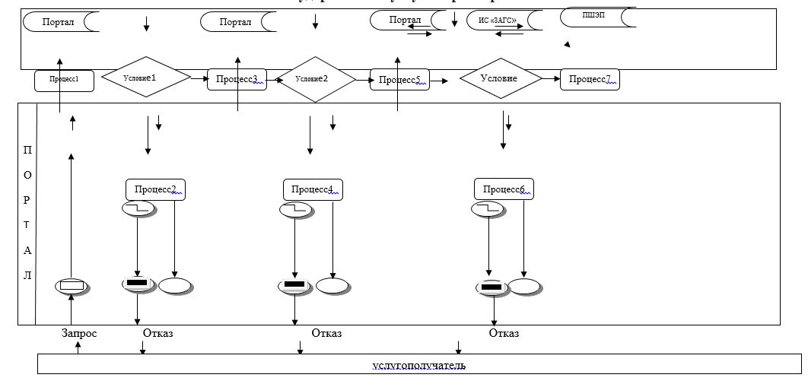

Приложение 2 к регламенту государственной услуги
"Регистрация рождения ребенка, в том числе внесение изменений
дополнений и исправлений в записи актов гражданского состояния"
Справочник бизнес-процессов оказания государственной услуги "Регистрация рождения, в том числе внесение изменений, дополнений и исправлений в записи актов гражданского состояния"

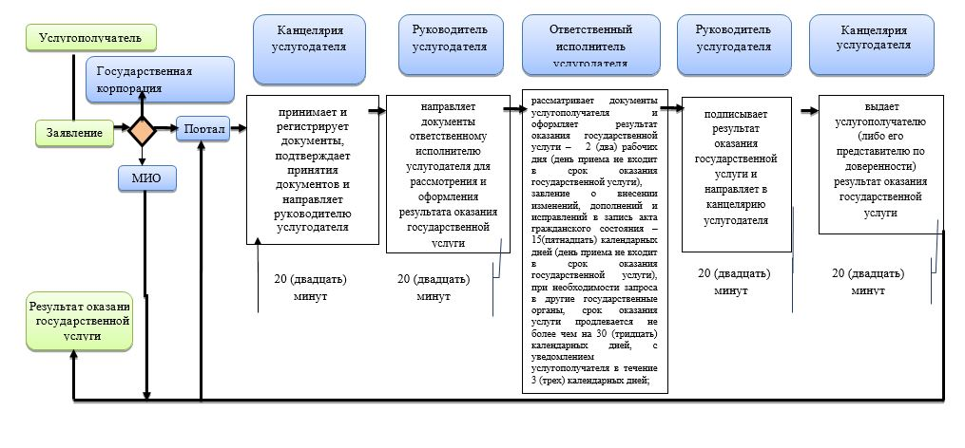

Условные обозначения

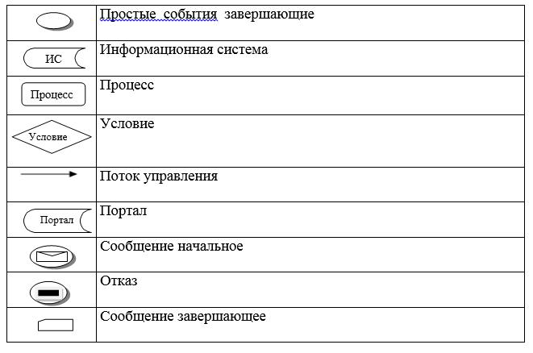

Условные обозначения:

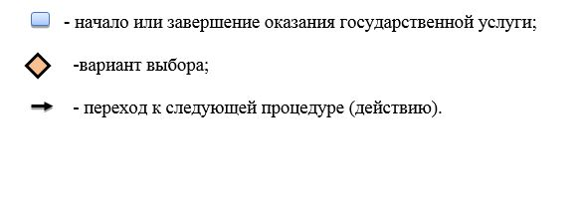

Приложение 2 к постановлению
акимата Мангистауской области
от "10" 05 2017 года №_106_
Утвержден постановлением
акимата Мангистауской области
от 31 декабря 2015 года № 411
Регламент государственной услуги "Выдача повторных свидетельств или справок о регистрации актов гражданского состояния"
Общие положения
1. Государственная услуга "Выдача повторных свидетельств или справок о регистрации актов гражданского состояния" (далее – государственная услуга) оказывается местными исполнительными органами (далее МИО) районов и городов областного значения (далее - услугодатель).
Прием заявления и выдача результата оказания государственной услуги осуществляется на альтернативной основе через:
1) некоммерческое акционерное общество "Государственная корпорация "Правительство для граждан" (далее – Государственная корпорация);
2) веб-портал "Электронного правительства": www.egov.kz (далее – портал).
При истребовании повторных свидетельств или справок о регистрации актов гражданского состояния из зарубежья необходимо обращаться к услугодателю.
2. Форма оказания государственной услуги: электронная (частично автоматизированная) и (или) бумажная.
3. Результат оказания государственной услуги:
1) в Государственной корпорации – выдача повторного свидетельства или справки о регистрации актов гражданского состояния либо мотивированный ответ об отказе в оказании государственной услуги на бумажном носителе при предъявлении документа, удостоверяющего личность, в случаях и по основаниям, предусмотренным пунктом 10 настоящего Стандарта государственной услуги;
2) на портале: при получении повторного свидетельства – уведомление о приеме электронного заявления, в форме электронного документа, удостоверенного электронно-цифровой подписью (далее – ЭЦП) уполномоченного лица услугодателя либо мотивированный ответ об отказе в оказании государственной услуги в форме электронного документа, в случаях и по основаниям, предусмотренным пунктом 10 настоящего Стандарта государственной услуги;
получение справок о регистрации актов гражданского состояния в форме электронного документа, удостоверенного ЭЦП уполномоченного лица услугодателя.
Форма предоставления результата оказания государственной услуги: бумажная.
2. Описание порядка действий структурных подразделений (работников) услугодателя в процессе оказания государственной услуги
4. Основанием для начала процедуры (действия) по оказанию государственной услуги является:
при обращении в Государственную корпорацию - заявление согласно приложения 1 к Стандарту государственной услуги "Выдача повторных свидетельств или справок о регистрации актов гражданского состояния", утвержденному приказом Министра юстиции Республики Казахстан от 17 апреля 2015 года № 219 "Об утверждении стандартов государственных услуг по вопросам регистрации актов гражданского состояния и апостилирования" (зарегистрирован в Реестре государственной регистрации нормативных правовых актов за № 11374) (далее – Стандарт);
при обращении на портал – электронное заявление, удостоверенное ЭЦП услугополучателя.
3. Описание порядка взаимодействия структурных подразделений (работников) услугодателя в процессе оказания государственной услуги
5. Перечень структурных подразделений услугодателя, участвующих в процессе оказания государственной услуги:
1) сотрудник канцелярии услугодателя;
2) руководитель услугодателя;
3) ответственный исполнитель услугодателя;
4) инспектор Государственной корпорации;
5) накопительный сектор Государственной корпорации;
6) сектор выдачи документов Государственной корпорации.
4. Описание порядка взаимодействия с Государственной корпорацией и (или) иными услугодателями, а также порядка использования информационных систем в процессе оказания государственной услуги
6. Описание порядка обращения через Государственную корпорацию с указанием длительности каждой процедуры:
1) услугополучатель представляет документы указанные в пункте 9 Стандарта;
2) инспектор Государственной корпорации регистрирует поступившие документы в течение 15 (пятнадцати) минут и выдает расписку услугополучателю о приеме соответствующих документов с указанием:
номера и даты приема запроса;
вид запрашиваемой государственной услуги;
количества и наименований приложенных документов;
даты (времени) и места выдачи документов;
фамилии, имени, отчества инспектора Государственной корпорации, принявшего заявление на оформление документов;
фамилии, имени, отчества услугополучателя, фамилии, имени, отчества представителя услугополучателя и их контактные телефоны. Результат – прием документов;
в случае предоставления услугополучателем неполного пакета документовсогласно перечню, предусмотренному пунктом 9 Стандарта государственнойуслуги, и (или) документов с истекшим сроком действия работник Государственной корпорации отказывает в приеме заявления и выдает расписку об отказе в приеме документов по форме, согласно приложения 3 к Стандарту государственной услуги;
3) инспектор Государственной корпорации документы передает в накопительный сектор в течение 30 (тридцати) минут. Результат – передачадокументов;
4) накопительный сектор Государственной корпорации собирает документы, составляет реестр и передает документы через курьера Государственной корпорации в канцелярию услугодателя в течение 1 (одного) рабочего дня. Результат – передача документов;
5) сотрудник канцелярии услугодателя регистрирует поступившие документы и передает руководителю в течение 15 (пятнадцати) минут. Результат - регистрация;
6) руководитель услугодателя осуществляет ознакомление с поступившими документами и отправляет ответственному исполнителю услугодателя на исполнение в течение 15 (пятнадцати) минут. Результат –передает на исполнение;
7) ответственный исполнитель услугодателя проверяет представленные документы на соответствие пункта 9 Стандарта, а также нормам Кодекса Республики Казахстан от 26 декабря 2011 года "О браке (супружестве) и семье" после проверки и анализа представленных документов в информационной системе "Запись актов гражданского состояния" (далее - ИС "ЗАГС") формирует актовую запись, осуществляет регистрацию и распечатывает соответствующее свидетельство (справку) в течение 1 (одного) рабочего дня;
при наличии электронной версии актовых записей в ИС "ЗАГС" и при наличии в архиве регистрирующего органа акта гражданского состояния государственная услуга оказывается в течение 5 (пяти) рабочих дней с момента представления услугополучателем необходимых документов, установленных пунктом 9 Стандарта (день приема не входит в срок оказания государственной услуги), выдача документов производится на 5 (пятый) рабочий день, при необходимости направления запроса в другой регистрирующий орган срок оказания государственной услуги продлевается до 30 (тридцати) календарных дней, с уведомлением услугополучателя в течение 3 (трех) календарных дней;
при регистрации акта гражданского состояния в другом регистрирующем органе - 30 (тридцать) календарных дней (день приема не входит в срок оказания государственной услуги);
после формирования соответствующего свидетельства (справки) передает на подпись руководителю услугодателя, затем в свидетельстве (справке) ставится гербовая печать услугодателя. Результат – передает на подпись и проставление гербовой печати руководителю услугодателя;
8) руководитель услугодателя подписывает результат государственной услуги и проставляет в свидетельстве (справке) гербовую печать и направляет в канцелярию услугодателя в течение 15 (пятнадцати) минут. Результат – подписывает свидетельство (справку) и ставит гербовую печать;
9) сотрудник канцелярии услугодателя регистрирует и в течение 1 (одного) рабочего дня передает результат государственной услуги на основании реестра через курьера Государственной корпорации в сектор выдачи документов Государственной корпорации. Результат – регистрирует и передает результат государственной услуги;
10) сектор выдачи документов Государственной корпорации выдает результат государственной услуги услугополучателю в течение 1 (одного) рабочего дня. Результат – выдает результат государственной услуги;
7. Описание порядка обращения и функционального взаимодействия при оказании государственной услуги через портал:
1) услугополучатель осуществляет регистрацию на портале с помощью индивидуального идентификационного номера (далее – ИИН) и пароля (осуществляется для незарегистрированных получателей на портале);
2) процесс 1 – ввод услугополучателем ИИН и пароля (процесс авторизации) на портале для получения услуги;
3) условие 1 – проверка на портале подлинности данных о зарегистрированном услугополучателе через ИИН и пароль;
4) процесс 2 – формирование порталом сообщения об отказе в авторизации в связи с имеющимися нарушениями в данных услугополучателя;
5) процесс 3 – выбор услугополучателем услуги, указанной в настоящем регламенте, вывод на экран формы запроса для оказания услуги и заполнение услугополучателем формы (ввод данных) с учетом ее структуры и форматных требований, прикрепление к форме запроса необходимых копий документов в электронном виде, указанные в пункте 9 Стандарта, а также выбор потребителем регистрационного свидетельства ЭЦП для удостоверения (подписания) запроса;
6) условие 2 – проверка на портале срока действия регистрационного свидетельства ЭЦП и отсутствия в списке отозванных (аннулированных) регистрационных свидетельств, а также соответствия идентификационных данных (между ИИН, указанным в запросе, и ИИН, указанным в регистрационном свидетельстве ЭЦП);
7) процесс 4 – формирование сообщения об отказе в запрашиваемой услуге в связи с неподтверждением подлинности ЭЦП услугополучателя;
8) процесс 5 – удостоверение запроса для оказания государственной услуги посредством ЭЦП услугополучателя и направление электронного документа (запроса) через портал в ИС "ЗАГС" для обработки;
9) условие 3 – проверка данных о регистрации актов гражданского состояния в ИС "ЗАГС";
10) процесс 6 - формирование сообщения об отказе в запрашиваемой услуге в связи с отсутствием актовой записи в ИС "ЗАГС";
11) процесс 7 – оплата государственной услуги через платежный шлюз электронного правительства (далее – ПШЭП);
12) условие 4 – проверка (обработка) услугодателем соответствия приложенных услугополучателем документов, указанных в пункте 9 Стандарта являющихся основанием для оказания услуги;
13) процесс 8 – формирование сообщения об отказе в запрашиваемой услуге в связи с имеющимися нарушениями в документах услугополучателя;
14) процесс 9 – получение услугополучателем результата услуги (уведомление), сформированного порталом. Электронный документ формируется с использованием ЭЦП сотрудника услугодателя.
Функциональные взаимодействия информационных систем, задействованных при оказании государственной услуги через портал приведены диаграммой согласно приложения 1 к настоящему регламенту.
8. Подробное описание последовательности процедур (действий), взаимодействий структурных подразделений (работников) услугодателя в процессе оказания государственной услуги, а также описания порядка взаимодействия с иными услугодателями и (или) Государственной корпорацией и порядка использования информационных систем в процессе оказания государственной услуги отражается в справочнике бизнес-процессов оказания государственной услуги согласно приложения 2 к настоящему регламенту. Справочник бизнес-процессов оказания государственной услуги размещается на интернет-ресурсе услугодателя.
Приложение 1 к регламенту государственной услуги
"Выдача повторных свидетельств или справок
о регистрации актов гражданского состояния"
Диаграмма функционального взаимодействия информационных систем, задействованных в оказании государственной услуги через портал

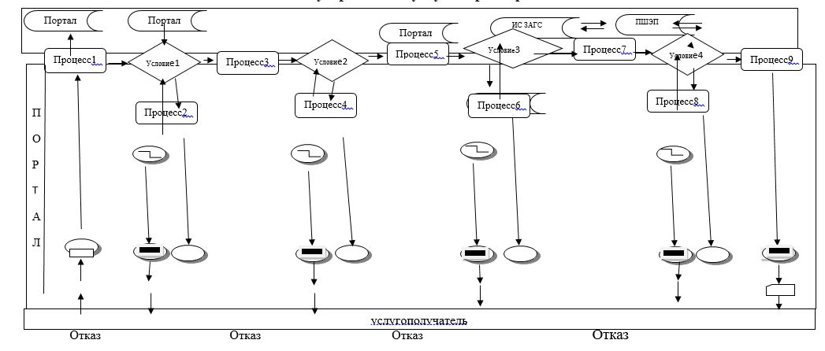

Условные обозначения:

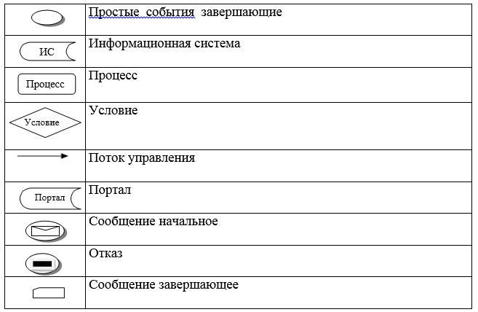

Приложение 2 к регламенту государственной услуги
"Выдача повторных свидетельств или справок
о регистрации актов гражданского состояния"
Справочник бизнес-процессов оказания государственной услуги "Выдача повторных свидетельств или справок о регистрации актов гражданского состояния"

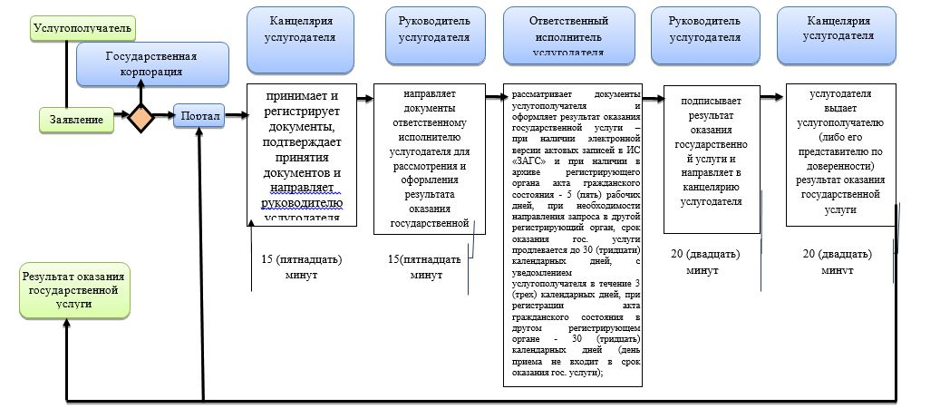

Условные обозначения:

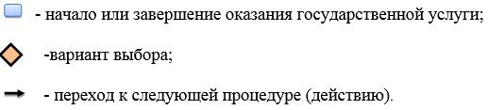

Приложение 3 к постановлению
акимата Мангистауской области
от "10" 05 2017 года № 106
Утвержден постановлением
акимата Мангистауской области
от 31 декабря 2015 года № 411
Регламент государственной услуги "Регистрация перемены имени, отчества, фамилии, в том числе внесение изменений, дополнений и исправлений в записи актов гражданского состояния"
Общие положения
1. Государственная услуга "Регистрация перемены имени, отчества, фамилии, в том числе внесение изменений, дополнений и исправлений в записи актов гражданского состояния" (далее – государственная услуга) оказывается местными исполнительными органами (далее МИО) районов и городов областного значения (далее - услугодатель).
Прием заявления и выдача результата оказания государственной услугиосуществляется на альтернативной основе через:
1) канцелярию услугодателя, аппараты акимов районов, отделы занятости, социальных программ и регистрации актов гражданского состояния районов и городов (далее - отделы);
2) некоммерческое акционерное общество "Государственная корпорация "Правительство для граждан" (далее – Государственная корпорация);
3) веб-портал "Электронного правительства": www.egov.kz (далее – портал).
2. Форма оказания государственной услуги: электронная (частично автоматизированная) и (или) бумажная.
3. Результат оказания государственной услуги: свидетельство о перемене имени, отчества, фамилии, свидетельство о рождении (в случаях внесении изменений в актовую запись о рождении), повторное свидетельство о перемене имени, отчества, фамилии с внесенными изменениями, дополнениями и исправлениями либо мотивированный ответ об отказе в оказании государственной услуги на бумажном носителе при предъявлении документа, удостоверяющего личность, в случаях и по основаниям, предусмотренным пунктом 10 настоящего Стандарта государственной услуги.
На портале в "личный кабинет" услугополучателя направляется уведомление о приеме электронного заявления и назначении даты регистрации перемены имени, отчества, фамилии в форме электронного документа, удостоверенного ЭЦП уполномоченного лица услугодателя либо мотивированный ответ об отказе в оказании государственной услуги в форме электронного документа в случаях и по основаниям, предусмотренным пунктом 10 настоящего Стандарта государственной услуги.
Форма предоставления результата оказания государственной услуги: бумажная.
2. Описание порядка действий структурных подразделений (работников) услугодателя в процессе оказания государственной услуги
4. Основанием для начала процедуры (действия) по оказанию государственной услуги является:
при обращении к услугодателю или в Государственную корпорацию -заявление по форме согласно приложениям 1, 2 к Стандарту государственной услуги "Регистрация перемены имени, отчества, фамилии, в том числе внесение изменений, дополнений и исправлений в записи актов гражданского состояния", утвержденному приказом Министра юстиции Республики Казахстан от 17 апреля 2015 года № 219 "Об утверждении стандартов государственных услуг по вопросам регистрации актов гражданского состояния и апостилирования" (зарегистрирован в Реестре государственной регистрации нормативных правовых актов за № 11374) (далее – Стандарт);
при обращении на портал – электронное заявление, удостоверенное ЭЦП услугополучателя.
5. Содержание каждой процедуры (действия) и его результат, входящей в состав процесса оказания государственной услуги:
1) услугополучатель предоставляет услугодателю, документы согласно пункта 9 Стандарта в течение 20 (двадцати) минут;
2) услугодатель принимает документы, выдает услугополучателю копию заявления с отметкой о регистрации с указанием даты и времени приема пакета документов в течение 20 (двадцати) минут и регистрирует в журнале;
3) сотрудник канцелярии услугодателя после поступления заявления и необходимых документов для оказания государственной услуги выдает услугополучателю копию заявления с отметкой о регистрации с указанием даты и времени приема пакета документов, проводит регистрацию, ставит наконтроль согласно сроку, установленному пунктом 4 Стандарта в течение 15 (пятнадцати) минут. Результат - передает на рассмотрение руководителю услугодателя;
4) руководитель услугодателя осуществляет ознакомление с поступившими документами и отправляет ответственному исполнителю услугодателя на исполнение в течение 15 (пятнадцати) минут. Результат – передает на исполнение;
5) ответственный исполнитель услугодателя проверяет представленные документы на соответствие пункта 9 Стандарта, а также нормам Кодекса Республики Казахстан от 26 декабря 2011 года "О браке (супружестве) и семье", после проверки и анализа представленных документов в информационной системе "Запись актов гражданского состояния" (далее – ИС "ЗАГС") формирует актовую запись, осуществляет регистрацию и распечатывает соответствующее свидетельство, после формирования соответствующего свидетельства передает на подпись руководителю услугодателя в течение 15(пятнадцати) календарных дней;
при необходимости запроса в другие государственные органы, срок оказания услуги продлевается не более чем на 30 (тридцать) календарных дней с уведомлением услугополучателя в течение 3 (трех) календарных дней.
Результат–передает на подпись и проставление гербовой печати руководителю услугодателя;
6) руководитель услугодателя подписывает результат государственной услуги и проставляет в свидетельстве гербовую печать и направляет в канцелярию услугодателя в течение 15 (пятнадцати) минут. Результат – подписывает свидетельство и ставит гербовую печать;
7) сотрудник канцелярии услугодателя регистрирует свидетельство и передает под роспись услугополучателю. Результат – выдает свидетельство.
3. Описание порядка взаимодействия структурных подразделений (работников) услугодателя в процессе оказания государственной услуги
6. Перечень структурных подразделений (работников) услугодателя, участвующих в процессе оказания государственной услуги:
1) сотрудник канцелярии услугодателя;
2) руководитель услугодателя;
3) ответственный исполнитель услугодателя;
4) руководитель услугодателя;
5) сотрудник канцелярии услугодателя.
7. Описание последовательности процедур (действий) между структурными подразделениями (работниками) услугодателя:
1) услугополучатель предоставляет услугодателю документы согласно пункта 9 Стандарта в течение 20 (двадцати) минут;
2) услугодатель принимает документы, выдает услугополучателю копию заявления с отметкой о регистрации с указанием даты и времени приема пакета документов в течение 20 (двадцати) минут и регистрирует в журнале;
3) сотрудник канцелярии услугодателя после поступления заявления и необходимых документов для оказания государственной услуги выдает услугополучателю копию заявления с отметкой о регистрации с указанием даты и времени приема пакета документов, проводит регистрацию, ставит на контроль согласно сроку, установленному пунктом 4 Стандарта в течение 15(пятнадцати) минут.
4) руководитель услугодателя осуществляет ознакомление с поступившими документами и отправляет ответственному исполнителю услугодателя на исполнение в течение 15 (пятнадцати) минут.
5) ответственный исполнитель услугодателя проверяет представленные документы на соответствие пункта 9 Стандарта, а также нормам Кодекса Республики Казахстан от 26 декабря 2011 года "О браке (супружестве) и семье", после проверки и анализа представленных документов в ИС "ЗАГС" формирует актовую запись, осуществляет регистрацию и распечатывает соответствующее свидетельство, после формирования соответствующего свидетельства передает на подпись руководителю услугодателя в течение 15 (пятнадцати) календарных дней;
при необходимости запроса в другие государственные органы, срок оказания услуги продлевается не более чем на 30 (тридцать) календарных дней с уведомлением услугополучателя в течение 3 (трех) календарных дней.
6) руководитель услугодателя подписывает результат государственной услуги и проставляет в свидетельстве гербовую печать и направляет в канцелярию услугодателя в течение 15 (пятнадцати) минут.
7) сотрудник канцелярии услугодателя регистрирует свидетельство и передает под роспись услугополучателю. Результат – выдает свидетельство.
4. Описание порядка взаимодействия с Государственной корпорацией и (или) иными услугодателями, а также порядка использования информационных систем в процессе оказания государственной услуги
8. Описание порядка обращения через Государственную корпорацию с указанием длительности каждой процедуры:
1) услугополучатель представляет документы указанные в пункте 9 Стандарта;
2) инспектор Государственной корпорации регистрирует поступившие документы в течение 15 (пятнадцати) минут и выдает расписку услугополучателю о приеме соответствующих документов с указанием: номера и даты приема запроса;
вида запрашиваемой государственной услуги;
количества и названий приложенных документов;
даты (времени) и места выдачи документов;
фамилии, имени, отчества инспектора Государственной корпорации, принявшего заявление на оформление документов;
фамилии, имени, отчества услугополучателя, фамилии, имени, отчества представителя услугополучателя и их контактные телефоны. Результат – прием документов;
в случае предоставления услугополучателем неполного пакета документов согласно перечню, предусмотренному пунктом 9 Стандарта государственной услуги, и (или) документов с истекшим сроком действия услугодатель или работник Государственной корпорации отказывает в приеме заявления, при этом работник Государственной корпорации выдает расписку об отказе в приеме документов по форме, согласно приложения 3 к Стандарту государственной услуги;
3) инспектор Государственной корпорации документы передает в накопительный сектор в течение 30 (тридцати) минут. Результат – передача документов;
4) накопительный сектор собирает документы, составляет реестр и передает документы через курьера Государственной корпорации в канцелярию услугодателя в течение 1 (одного) рабочего дня. Результат – передача документов;
5) сотрудник канцелярии услугодателя регистрирует поступившие документы и передает руководителю в течение 15 (пятнадцати) минут. Результат- регистрация;
6) руководитель услугодателя осуществляет ознакомление с поступившими документами и отправляет ответственному исполнителю услугодателя на исполнение в течение 15 (пятнадцати) минут. Результат – передает на исполнение;
7) ответственный исполнитель услугодателя проверяет представленные документы на соответствие пункта 9 Стандарта, а также нормам Кодекса Республики Казахстан от 26 декабря 2011 года "О браке (супружестве) и семье" после проверки и анализа представленных документов в ИС "ЗАГС" формирует актовую запись, осуществляет регистрацию и распечатывает соответствующее свидетельство, после формирования соответствующего свидетельства передает на подпись руководителю услугодателя в течение 15 (пятнадцати) календарных дней;
при необходимости запроса в другие государственные органы, срок оказания услуги продлевается не более чем на 30 (тридцать) календарных дней с уведомлением услугополучателя в течение 3 (трех) календарных дней.
Результат – передает на подпись и проставление гербовой печати руководителю услугодателя;
8) руководитель услугодателя подписывает результат государственной услуги и проставляет в свидетельстве гербовую печать и направляет в канцелярию услугодателя в течение 15 (пятнадцати) минут. Результат – подписывает свидетельство и ставит гербовую печать;
9) сотрудник канцелярии услугодателя регистрирует и передает результат государственной услуги курьеру Государственной корпорации на основании реестра. Результат – регистрирует и передает результат государственной услуги.
10) курьер Государственной корпорации передает результат государственной услуги в сектор выдачи документов Государственной корпорации в течение 1 (одного) рабочего дня. Результат – передает результат государственной услуги;
11) сектор выдачи документов Государственной корпорации передает результат государственной услуги услугополучателю в течение того же дня. Результат – выдает результат государственной услуги.
9. Описание порядка обращения и функционального взаимодействия при оказании государственной услуги через портал:
1) услугополучатель осуществляет регистрацию на портале с помощью индивидуального идентификационного номера (далее – ИИН) и пароля (осуществляется для незарегистрированных получателей на портале);
2) процесс 1 – ввод услугополучателем ИИН и пароля (процесс авторизации) на портале для получения услуги;
3) условие 1 – проверка на портале подлинности данных о зарегистрированном услугополучателе через ИИН и пароль;
4) процесс 2 – формирование порталом сообщения об отказе в авторизации связи с имеющимися нарушениями в данных услугополучателя;
5) процесс 3 – выбор услугополучателем услуги, указанной в настоящем регламенте, вывод на экран формы запроса для оказания услуги и заполнение услугополучателем формы (ввод данных) с учетом ее структуры и форматных требований, прикрепление к форме запроса необходимых копий документов в электронном виде, указанные в пункте 9 Стандарта, а также выбор потребителем регистрационного свидетельства ЭЦП для удостоверения (подписания) запроса;
6) условие 2 – проверка на портале срока действия регистрационного свидетельства ЭЦП и отсутствия в списке отозванных (аннулированных) регистрационных свидетельств, а также соответствия идентификационных данных (между ИИН, указанным в запросе, и ИИН, указанным в регистрационном свидетельстве ЭЦП);
7) процесс 4 – формирование сообщения об отказе в запрашиваемой услуге в связи с неподтверждением подлинности ЭЦП услугополучателя;
8) процесс 5 – удостоверение запроса для оказания государственной услуги посредством ЭЦП услугополучателя и направление электронного документа (запроса) через портал в ИС "ЗАГС" для обработки;
9) условие 3 – проверка данных о регистрации актов гражданского состояния в ИС "ЗАГС";
10) процесс 6 - формирование сообщения об отказе в запрашиваемой услуге в связи с отсутствием актовой записи в ИС "ЗАГС";
11) процесс 7 – оплата государственной услуги через платежный шлюз электронного правительства (далее – ПШЭП);
12) условие 4 – проверка (обработка) услугодателем соответствия приложенных услугополучателем документов, указанных в пункте 9 Стандарта, являющихся основанием для оказания услуги;
13) процесс 8 – формирование сообщения об отказе в запрашиваемой услуге в связи с имеющимися нарушениями в документах услугополучателя;
14) процесс 9 – получение услугополучателем результата услуги (уведомление), сформированного порталом. Электронный документ формируется с использованием ЭЦП сотрудника услугодателя.
Функциональные взаимодействия информационных систем, задействованных при оказании государственной услуги через портал приведены диаграммой согласно приложения 1 к настоящему регламенту.
10. Подробное описание последовательности процедур (действий), взаимодействий структурных подразделений (работников) услугодателя в процессе оказания государственной услуги, а также описания порядка взаимодействия с иными услугодателями и (или) Государственной корпорацией и порядка использования информационных систем в процессе оказания государственной услуги отражается в справочнике бизнес-процессов оказания государственной услуги согласно приложения 2 к настоящему регламенту. Справочник бизнес-процессов оказания государственной услуги размещается на интернет-ресурсе услугодателя.

Приложение 1 к регламенту государственной
услуги "Регистрация перемены имени, отчества,
фамилии, в том числе внесение изменений,
дополнений и исправлений в записи актов
гражданского состояния"
Диаграмма функционального взаимодействия информационных систем, задействованных в оказании государственной услуги через портал

Условные обозначения

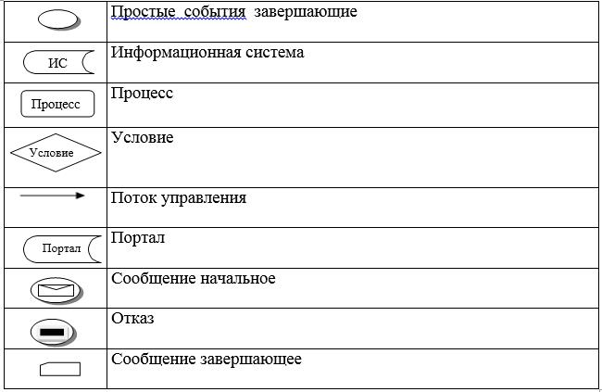

Приложение 2 к регламенту государственной услуги
"Регистрация перемены имени, отчества, фамилии, в том
числе внесение изменений, дополнений и исправлений в
записи актов гражданского состояния"
Справочник бизнес-процессов оказания государственной услуги
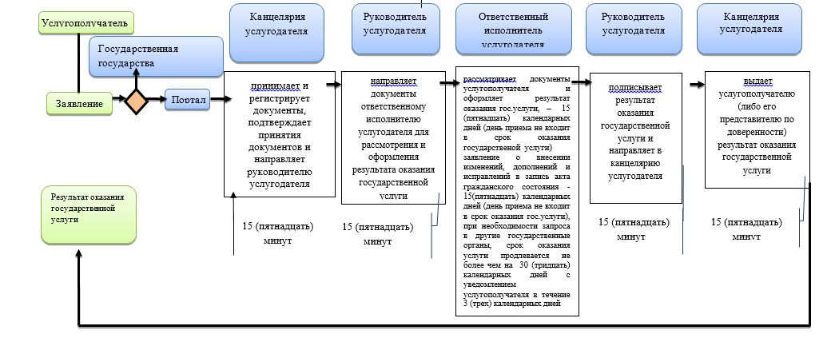

Условные обозначения:

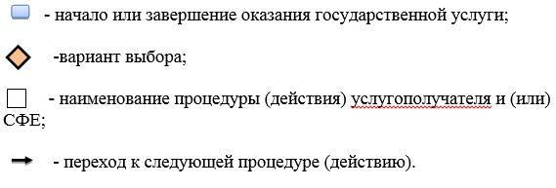

Приложение 4 к постановлению
акимата Мангистауской области
от "10" 05 2017 года №_106_
Утвержден постановлением
акимата Мангистауской области
от 31 декабря 2015 года № 411
Регламент государственной услуги "Восстановление записей актов гражданского состояния"
1. Общие положения
1. Государственная услуга "Восстановление записей актов гражданского состояния" (далее – государственная услуга) оказывается местными исполнительными органами (далее МИО) районов и городов областного значения (далее - услугодатель).
Прием заявления и выдача результата оказания государственной услуги осуществляется на альтернативной основе через:
1) канцелярию услугодателя, аппараты акимов районов, отделы занятости, социальных программ и регистрации актов гражданского состояния районов и городов (далее - отделы);
2) некоммерческое акционерное общество "Государственная корпорация "Правительство для граждан" (далее – Государственная корпорация).
2. Форма оказания государственной услуги: бумажная.
3. Результат оказания государственной услуги: свидетельство о государственной регистрации акта гражданского состояния либо мотивированный ответ об отказе в оказании государственной услуги на бумажном носителе при предъявлении документа, удостоверяющего личность, в случаях и по основаниям, предусмотренным пунктом 10 настоящего Стандарта государственной услуги.
Форма предоставления результата оказания государственной услуги: бумажная.
2. Описание порядка действий структурных подразделений (работников) услугодателя в процессе оказания государственной услуги
4. Основанием для начала процедуры (действия) по оказанию государственной услуги при обращении к услугодателю или в Государственную корпорацию - является заявление по форме согласно приложениям 1, 2 к Стандарту государственной услуги "Восстановление записей актов гражданского состояния", утвержденному приказом Министра юстиции Республики Казахстан от 17 апреля 2015 года № 219 "Об утверждении стандартов государственных услуг по вопросам регистрации актов гражданского состояния и апостилирования" (зарегистрирован в Реестре государственной регистрации нормативных правовых актов за № 11374) (далее – Стандарт);
5. Содержание каждой процедуры (действия) и его результат, входящей в состав процесса оказания государственной услуги:
1) услугополучатель предоставляет услугодателю документы согласно пункта 9 Стандарта в течение 20 (двадцати) минут;
2) услугодатель принимает документы, выдает услугополучателю копию заявления с отметкой о регистрации с указанием даты и времени приема пакета документов в течение 20 (двадцати) минут и регистрирует в журнале;
3) сотрудник канцелярии услугодателя после поступления заявления и необходимых документов для оказания государственной услуги выдает услугополучателю копию заявления с отметкой о регистрации с указанием даты и времени приема пакета документов, проводит регистрацию, ставит наконтроль согласно сроку, установленному пунктом 4 Стандарта в течение 15(пятнадцати) минут. Результат - передает на рассмотрение руководителю услугодателя;
4) руководитель услугодателя осуществляет ознакомление с поступившими документами и отправляет ответственному исполнителю услугодателя на исполнение в течение 15 (пятнадцати) минут. Результат – передает на исполнение;
5) ответственный исполнитель услугодателя проверяет представленные документы на соответствие пункта 9 Стандарта, а также нормам Кодекса Республики Казахстан от 26 декабря 2011 года "О браке (супружестве) и семье", после проверки и анализа представленных документов в информационной системе "Запись актов гражданского состояния" (далее – ИС "ЗАГС") формирует актовую запись, осуществляет регистрацию и распечатывает соответствующее свидетельство, после формирования соответствующего свидетельства передает на подпись руководителю услугодателя в течение 15 (пятнадцати) календарных дней;
при необходимости запроса в другие государственные органы и проведения дополнительного изучения или проверки срок рассмотрения продлевается не более чем на 30 (тридцать) календарных дней, о чем сообщается услугополучателю в течение 3 (трех) календарных дней с момента продления срока рассмотрения. Результат – передает на подпись и проставление гербовой печати руководителю услугодателя;
6) руководитель услугодателя подписывает результат государственной услуги и проставляет в свидетельстве гербовую печать и направляет в канцелярию услугодателя в течение 15 (пятнадцати) минут. Результат – подписывает свидетельство и ставит гербовую печать;
7) сотрудник канцелярии услугодателя регистрирует свидетельство и передает услугополучателю под роспись. Результат – выдает свидетельство;
3. Описание порядка взаимодействия структурных подразделений (работников) услугодателя в процессе оказания государственной услуги
6. Перечень структурных подразделений (работников) услугодателя, участвующих в процессе оказания государственной услуги:
1) сотрудник канцелярии услугодателя;
2) руководитель услугодателя;
3) ответственный исполнитель услугодателя;
4) руководитель услугодателя;
5) сотрудник канцелярии услугодателя.
7. Описание последовательности процедур (действий) между структурными подразделениями (работниками) услугодателя:
1) услугополучатель предоставляет услугодателю документы согласно пункта 9 Стандарта в течение 20 (двадцати) минут;
2) услугодатель принимает документы, выдает услугополучателю копию заявления с отметкой о регистрации с указанием даты и времени приема пакета документов в течение 20 (двадцати) минут и регистрирует в журнале;
3) сотрудник канцелярии услугодателя после поступления заявления и необходимых документов для оказания государственной услуги выдает услугополучателю копию заявления с отметкой о регистрации с указанием даты и времени приема пакета документов, проводит регистрацию, ставит наконтроль согласно сроку, установленному пунктом 4 Стандарта в течение 15(пятнадцати) минут;
4) руководитель услугодателя осуществляет ознакомление с поступившими документами и отправляет ответственному исполнителю услугодателя на исполнение в течение 15 (пятнадцати) минут;
5) ответственный исполнитель услугодателя проверяет представленные документы на соответствие пункта 9 Стандарта, а также нормам Кодекса Республики Казахстан от 26 декабря 2011 года "О браке (супружестве) и семье", после проверки и анализа представленных документов в ИС "ЗАГС" формирует актовую запись, осуществляет регистрацию и распечатывает соответствующее свидетельство, после формирования соответствующего свидетельства передает на подпись руководителю услугодателя в течение 15 (пятнадцати) календарных дней;
при необходимости запроса в другие государственные органы и проведения дополнительного изучения или проверки срок рассмотрения продлевается не более чем на 30 (тридцать) календарных дней, о чем сообщается услугополучателю в течение 3 (трех) календарных дней с момента продления срока рассмотрения;
6) руководитель услугодателя подписывает результат государственной услуги и проставляет в свидетельстве гербовую печать и направляет в канцелярию услугодателя в течение 15 (пятнадцати) минут;
7) сотрудник канцелярии услугодателя регистрирует свидетельство и передает услугополучателю под роспись. Результат – выдает свидетельство.
4. Описание порядка взаимодействия с Государственной корпорацией и (или) иными услугодателями, а также порядка использования информационных систем в процессе оказания государственной услуги
8. Описание порядка обращения через Государственную корпорацию с указанием длительности каждой процедуры:
1) услугополучатель представляет документы указанные в пункте 9 Стандарта;
2) инспектор Государственной корпорации регистрирует поступившие документы в течение 15 (пятнадцати) минут и выдает расписку услугополучателю о приеме соответствующих документов с указанием:
номера и даты приема запроса;
вида запрашиваемой государственной услуги;
количества и наименований приложенных документов;
даты (времени) и места выдачи документов;
фамилии, имени, отчества инспектора Государственной корпорации, принявшего заявление на оформление документов;
фамилии, имени, отчества услугополучателя, фамилии, имени, отчества представителя услугополучателя и их контактные телефоны. Результат – прием документов;
в случае предоставления услугополучателем неполного пакета документов согласно перечню, предусмотренному пунктом 9 Стандарта государственной услуги, и (или) документов с истекшим сроком действия услугодатель или работник Государственной корпорации отказывает в приеме заявления, при этом работник Государственной корпорации выдает расписку об отказе в приеме документов по форме, согласно приложения 3 к Стандарту государственной услуги;
3) инспектор Государственной корпорации документы передает в накопительный сектор в течение 30 (тридцати) минут. Результат – передача документов;
4) накопительный сектор собирает документы, составляет реестр и передает документы через курьера Государственной корпорации в канцелярию услугодателя в течение 1 (одного) рабочего дня. Результат – передача документов;
5) сотрудник канцелярии услугодателя регистрирует поступившие документы и передает руководителю в течение 15 (пятнадцати) минут. Результат - регистрация;
6) руководитель услугодателя осуществляет ознакомление с поступившими документами и отправляет ответственному исполнителю услугодателя на исполнение в течение 15 (пятнадцати) минут. Результат – передает на исполнение;
7) ответственный исполнитель услугодателя проверяет представленные документы на соответствие пункта 9 Стандарта, а также нормам Кодекса Республики Казахстан от 26 декабря 2011 года "О браке (супружестве) и семье", после проверки и анализа представленных документов в ИС "ЗАГС" формирует актовую запись, осуществляет регистрацию и распечатывает соответствующее свидетельство, после формирования соответствующего свидетельства передает на подпись руководителю услугодателя в течение 15 (пятнадцати) календарных дней;
при необходимости запроса в другие государственные органы и проведения дополнительного изучения или проверки срок рассмотрения продлевается не более чем на 30 (тридцать) календарных дней, о чем сообщается услугополучателю в течение 3 (трех) календарных дней с момента продления срока рассмотрения.
Результат – передает на подпись и проставление гербовой печати руководителю услугодателя;
8) руководитель услугодателя подписывает результат государственной услуги и проставляет в свидетельстве гербовую печать и направляет в канцелярию услугодателя в течение 15 (пятнадцати) минут. Результат – подписывает свидетельство и ставит гербовую печать;
9) сотрудник канцелярии услугодателя регистрирует и передает результат государственной услуги курьеру Государственной корпорации на основанииреестра. Результат – регистрирует и передает результат государственной услуги;
10) курьер Государственной корпорации передает результат государственной услуги в сектор выдачи документов Государственной корпорации в течение 1(одного) рабочего дня. Результат – передает результат государственной услуги;
11) сектор выдачи передает результат государственной услуги услугополучателю в течение того же дня. Результат – выдает результат государственной услуги.
9. Подробное описание последовательности процедур (действий), взаимодействий структурных подразделений (работников) услугодателя в процессе оказания государственной услуги отражается в справочнике бизнес-процессов оказания государственной услуги согласно приложению к настоящему регламенту. Справочник бизнес-процессов оказания государственной услуги размещается на интернет-ресурсе услугодателя.
Приложение к регламенту государственной услуги
"Восстановление записей актов гражданского состояния"
Справочник бизнес-процессов оказания государственной услуги "Восстановление записей актов гражданского состояния

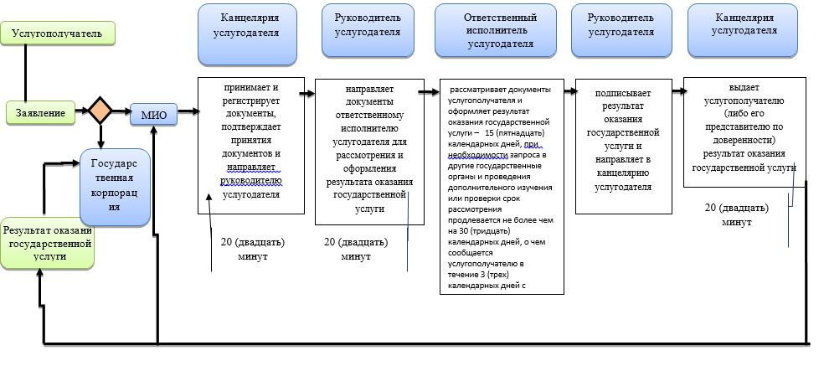

Условные обозначения:

Приложение 5 к постановлению
акимата Мангистауской области
от "10" 05 2017 года №_106_
Утвержден постановлением
акимата Мангистауской области
от 31 декабря 2015 года № 411
Регламент государственной услуги "Регистрация смерти, в том числе внесение изменений, дополнений и исправлений в записи актов гражданского состояния" 1. Общие положения
1. Государственная услуга "Регистрация смерти, в том числе внесение изменений, дополнений и исправлений в записи актов гражданского состояния"(далее – государственная услуга) оказывается местными исполнительными органами (далее МИО) районов и городов областного значения (далее - услугодатель).
Прием заявления и выдача результата оказания государственной услуги осуществляется на альтернативной основе через:
1) канцелярию услугодателя, аппараты акимов районов, отделы отделы занятости, социальных программ и регистрации актов гражданского состояния районов и городов (далее - отделы);
2) некоммерческое акционерное общество "Государственная корпорация "Правительство для граждан" (далее – Государственная корпорация).
2. Форма оказания государственной услуги: бумажная.
3. Результат оказания государственной услуги: свидетельство смерти, повторное свидетельство о смерти с внесенными изменениями, дополнениями и исправлениями либо мотивированный ответ об отказе в оказании государственной услуги на бумажном носителе при предъявлении документа, удостоверяющего личность, в случаях и по основаниям, предусмотренным пунктом 10 настоящего Стандарта государственной услуги.
Форма предоставления результата оказания государственной услуги: бумажная.
2. Описание порядка действий структурных подразделений (работников) услугодателя в процессе оказания государственной услуги
4. Основанием для начала процедуры (действия) по оказанию государственной услуги при обращении к услугодателю или в Государственную корпорацию является - заявление по форме согласно приложениям 1, 2 к Стандарту государственной услуги "Регистрация смерти, в том числе внесение изменений, дополнений и исправлений в записи актов гражданского состояния", утвержденному приказом Министра юстиции Республики Казахстан от 17 апреля 2015 года № 219 "Об утверждении стандартов государственных услуг по вопросам регистрации актов гражданского состояния и апостилирования" (зарегистрирован в Реестре государственной регистрации нормативных правовых актов за № 11374) (далее – Стандарт);
5. Содержание каждой процедуры (действия) и его результат, входящей в состав процесса оказания государственной услуги:
1) услугополучатель предоставляет услугодателю документы согласно пункта 9 Стандарта в течение 20 (двадцати) минут;
2) услугодатель принимает документы, выдает услугополучателю копию заявления с отметкой о регистрации с указанием даты и времени приема пакета документов в течение 20 (двадцати) минут и регистрирует в журнале;
3) сотрудник канцелярии услугодателя после поступления заявления и необходимых документов для оказания государственной услуги выдает услугополучателю копию заявления с отметкой о регистрации с указанием даты и времени приема пакета документов, проводит регистрацию, ставит наконтроль согласно сроку, установленному пунктом 4 Стандарта в течение 15(пятнадцати) минут. Результат - передает на рассмотрение руководителю услугодателя;
4) руководитель услугодателя осуществляет ознакомление с поступившими документами и отправляет ответственному исполнителю услугодателя на исполнение в течение 15 (пятнадцати) минут. Результат – передает на исполнение;
5) ответственный исполнитель услугодателя проверяет представленные документы на соответствие пункта 9 Стандарта, а также нормам Кодекса Республики Казахстан от 26 декабря 2011 года "О браке (супружестве) и семье" после проверки и анализа представленных документов в информационной системе "Запись актов гражданского состояния" (далее – ИС "ЗАГС") формирует актовую запись, осуществляет регистрацию и распечатывает соответствующее свидетельство (справку), после формирования соответствующего свидетельства (справки) передает на подпись руководителю услугодателя в течение 1 (одного) рабочего дня;
при необходимости дополнительной проверки документов, установленных пунктом 9 Стандарта, срок оказания услуги продлевается не более чем на 30 (тридцать) календарных дней, с уведомлением услугополучателя в течение 3 (трех) календарных дней с момента продления срока рассмотрения. Результат – передает на подпись и проставление гербовой печати руководителю услугодателя;
6) руководитель услугодателя подписывает результат государственной услуги и проставляет в свидетельстве (справке) гербовую печать и направляет в канцелярию услугодателя в течение 15 (пятнадцати) минут. Результат –подписывает свидетельство (справку) и ставит гербовую печать; 7) сотрудник канцелярии услугодателя регистрирует свидетельство (справку) и передает услугополучателю под роспись. Результат – выдает свидетельство (справку).
3. Описание порядка взаимодействия структурных подразделений (работников) услугодателя в процессе оказания государственной услуги
6. Перечень структурных подразделений (работников) услугодателя, участвующих в процессе оказания государственной услуги:
1) сотрудник канцелярии услугодателя;
2) руководитель услугодателя;
3) ответственный исполнитель услугодателя;
4) руководитель услугодателя;
5) сотрудник канцелярии услугодателя.
7. Описание последовательности процедур (действий) между структурными подразделениями (работниками) услугодателя:
1) услугополучатель предоставляет услугодателю документы согласно пункта 9 Стандарта в течение 20 (двадцати) минут;
2) услугодатель принимает документы, выдает услугополучателю копию заявления с отметкой о регистрации с указанием даты и времени приема пакета документов в течение 20 (двадцати) минут и регистрирует в журнале;
3) сотрудник канцелярии услугодателя после поступления заявления и необходимых документов для оказания государственной услуги выдает услугополучателю копию заявления с отметкой о регистрации с указанием даты и времени приема пакета документов, проводит регистрацию, ставит на контроль согласно сроку, установленному пунктом 4 Стандарта в течение 15 (пятнадцати) минут;
4) руководитель услугодателя осуществляет ознакомление с поступившими документами и отправляет ответственному исполнителю услугодателя на исполнение в течение 15 (пятнадцати) минут;
5) ответственный исполнитель услугодателя проверяет представленные документы на соответствие пункта 9 Стандарта, а также нормам Кодекса Республики Казахстан "О браке (супружестве) и семье" от 26 декабря 2011 года, после проверки и анализа представленных документов в ИС "ЗАГС" формирует актовую запись, осуществляет регистрацию и распечатывает соответствующее свидетельство (справку), после формирования соответствующего свидетельства (справки) передает на подпись руководителю услугодателя в течение 1 (одного) рабочего дня;
при необходимости дополнительной проверки документов, установленных пунктом 9 Стандарта, срок оказания услуги продлевается не более чем на 30 (тридцать) календарных дней, с уведомлением услугополучателя в течение 3 (трех) календарных дней с момента продления срока рассмотрения;
6) руководитель услугодателя подписывает результат государственной услуги и проставляет в свидетельстве (справке) гербовую печать и направляет в канцелярию услугодателя в течение 15 (пятнадцати) минут;
7) сотрудник канцелярии услугодателя регистрирует свидетельство (справку) и передает услугополучателю под роспись. Результат – выдает свидетельство (справку).
4. Описание порядка взаимодействия с Государственной корпорацией и (или) иными услугодателями, а также порядка использования информационных систем в процессе оказания государственной услуги
8. Описание порядка обращения через Государственную корпорацию с указанием длительности каждой процедуры:
1) услугополучатель представляет документы указанные в пункте 9 Стандарта;
2) инспектор Государственной корпорации регистрирует поступившие документы в течение 15 (пятнадцати) минут и выдает расписку услугополучателю о приеме соответствующих документов с указанием:
номера и даты приема запроса;
вида запрашиваемой государственной услуги;
количества и наименований приложенных документов;
даты (времени) и места выдачи документов;
фамилии, имени, отчества инспектора Государственной корпорации, принявшего заявление на оформление документов;
фамилии, имени, отчества услугополучателя, фамилии, имени, отчества представителя услугополучателя и их контактные телефоны. Результат – прием документов;
в случае предоставления услугополучателем неполного пакета документов согласно перечню, предусмотренному пунктом 9 Стандарта государственной услуги, и (или) документов с истекшим сроком действия услугодатель или работник Государственной корпорации отказывает в приеме заявления, при этом работник Государственной корпорации выдает расписку об отказе в приеме документов по форме, согласно приложения 3 к Стандарту государственной услуги;
3) инспектор Государственной корпорации документы передает в накопительный сектор в течение 30 (тридцати) минут. Результат – передача документов;
4) накопительный сектор Государственной корпорации собирает документы, составляет реестр и передает документы через курьера Государственной корпорации в канцелярию услугодателя в течение 1 (одного) рабочего дня. Результат – передача документов;
5) сотрудник канцелярии услугодателя регистрирует поступившие документы и передает руководителю в течение 15 (пятнадцати) минут. Результат- регистрация;
6) руководитель услугодателя осуществляет ознакомление с поступившими документами и отправляет ответственному исполнителю услугодателя на исполнение в течение 15 (пятнадцати) минут. Результат – передает на исполнение;
7) ответственный исполнитель услугодателя проверяет представленные документы на соответствие пункта 9 Стандарта, а также нормам Кодекса Республики Казахстан от 26 декабря 2011 года "О браке (супружестве) и семье", после проверки и анализа представленных документов в ИС "ЗАГС" формирует актовую запись, осуществляет регистрацию и распечатывает соответствующее свидетельство (справку), после формирования соответствующего свидетельства(справки) передает на подпись руководителю услугодателя в течение 1 (одного) рабочего дня;
при необходимости дополнительной проверки документов, установленных пунктом 9 Стандарта, срок оказания услуги продлевается не более чем на 30 (тридцать) календарных дней, с уведомлением услугополучателя в течение 3(трех) календарных дней с момента продления срока рассмотрения. Результат – передает на подпись и проставление гербовой печати руководителю услугодателя;
8) руководитель услугодателя подписывает результат государственной услуги и проставляет в свидетельстве (справке) гербовую печать и направляет в канцелярию услугодателя в течение 15 (пятнадцати) минут. Результат – подписывает свидетельство (справку) и ставит гербовую печать;
9) сотрудник канцелярии услугодателя регистрирует и в течение 1 (одного) рабочего дня передает результат государственной услуги на основании реестра через курьера Государственной корпорации в сектор выдачи документов Государственной корпорации. Результат – регистрирует и передает результат государственной услуги;
10) сектор выдачи документов Государственной корпорации выдает результат государственной услуги услугополучателю в течение 1 (одного) рабочего дня. Результат – выдает результат государственной услуги.
9. Подробное описание последовательности процедур (действий), взаимодействий структурных подразделений (работников) услугодателя в процессе оказания государственной услуги отражается в справочнике бизнес-процессов оказания государственной услуги согласно приложения к настоящему регламенту.Справочник бизнес-процессов оказания государственной услуги размещается на интернет-ресурсе услугодателя.

Приложение к регламенту государственной услуги
"Регистрация смерти, в том числе
внесение изменений, дополнений и
исправлений в акты гражданского состояния"
Справочник бизнес-процессов оказания государственной услуги "Регистрация смерти, в том числе внесение изменений, дополнений и исправлений в акты гражданского состояния"

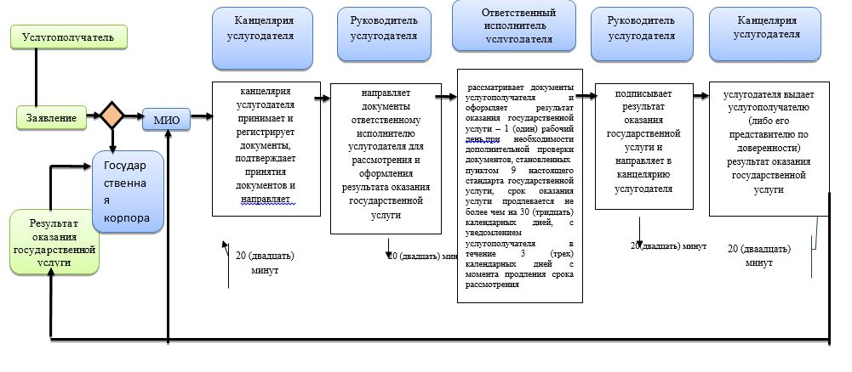

Условные обозначения:

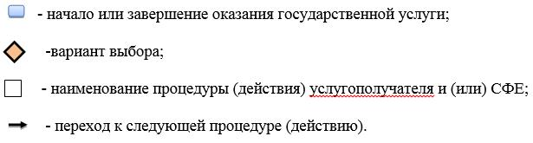

Приложение 6 к постановлению
акимата Мангистауской области
от "10" 05 2017 года №_106_
Утвержден постановлением
акимата Мангистауской области
от 31 декабря 2015 года № 411
Регламент государственной услуги "Регистрация расторжения брака (супружества), в том числе внесение изменений, дополнений и исправлений в записи актов гражданского состояния" 1. Общие положения
1. Государственная услуга "Регистрация расторжения брака (супружества), в том числе внесение изменений, дополнений и исправлений в записи актов гражданского состояния" (далее – государственная услуга) оказывается местными исполнительными органами (далее МИО) районов и городов областного значения (далее - услугодатель).
Прием заявления и выдача результата оказания государственной услуги осуществляется на альтернативной основе через:
1) канцелярию услугодателя, аппараты акимов районов, отделы занятости, социальных программ и регистрации актов гражданского состояния районов и городов (далее - отделы);
2) некоммерческое акционерное общество "Государственная корпорация "Правительство для граждан" (далее – Государственная корпорация);
3) веб-портал "Электронного правительства": www.egov.kz (далее – портал).
2. Форма оказания государственной услуги: электронная (частично автоматизированная) и (или) бумажная.
3. Результат оказания государственной услуги: свидетельство о государственной регистрации расторжения брака (супружества), повторное свидетельство о расторжении брака (супружества) с внесенными изменениями, дополнениями и исправлениями либо мотивированный ответ об отказе в оказании государственной услуги на бумажном носителе при предъявлении документа, удостоверяющего личность, в случаях и по основаниям, предусмотренным пунктом 10 настоящего Стандарта государственной услуги.
На портале в "личный кабинет" услугополучателя направляется уведомление о приеме электронного заявления и назначения даты регистрации расторжения брака (супружества) в форме электронного документа, удостоверенного электронно-цифровой подписью (далее – ЭЦП) уполномоченного лица услугодателя либо мотивированный ответ об отказе в оказании государственной услуги в форме электронного документа в случаях и по основаниям, предусмотренным пунктом 10 настоящего Стандарта государственной услуги. Форма предоставления результата оказания государственной услуги: бумажная.
2. Описание порядка действий структурных подразделений (работников) услугодателя в процессе оказания государственной услуги
4. Основанием для начала процедуры (действия) по оказанию государственной услуги является:
при обращении к услугодателю или в Государственную корпорацию - заявление по форме согласно приложениям 1, 2, 3, 4 к Стандарту государственной услуги "Регистрация расторжения брака (супружества), в том числе внесение изменений, дополнений и исправлений в записи актов гражданского состояния", утвержденному приказом Министра юстиции Республики Казахстан от 17 апреля 2015 года № 219 "Об утверждении стандартов государственных услуг по вопросам регистрации актов гражданского состояния и апостилирования" (зарегистрирован в Реестре государственной регистрации нормативных правовых актов за № 11374) (далее – Стандарт);
при обращении на портал – электронное заявление, удостоверенное ЭЦП услугополучателя.
5. Содержание каждой процедуры (действия) и его результат, входящей в состав процесса оказания государственной услуги:
1) услугополучатель предоставляет услугодателю документы согласно пункта 9 Стандарта в течение 20 (двадцати) минут;
2) услугодатель принимает документы, выдает услугополучателю копию заявления с отметкой о регистрации с указанием даты и времени приема пакета документов в течение 20 (двадцати) минут и регистрирует в журнале;
3) сотрудник канцелярии услугодателя после поступления заявления и необходимых документов для оказания государственной услуги выдает услугополучателю копию заявления с отметкой о регистрации с указанием даты и времени приема пакета документов, проводит регистрацию, ставит на контроль согласно сроку, установленному пунктом 4 Стандарта в течение 15 (пятнадцати) минут. Результат - передает на рассмотрение руководителю услугодателя;
4) руководитель услугодателя осуществляет ознакомление с поступившими документами и отправляет ответственному исполнителю услугодателя на исполнение в течение 15 (пятнадцати) минут. Результат – передает на исполнение;
5) ответственный исполнитель услугодателя проверяет представленные документы на соответствие пункта 9 Стандарта, а также нормам Кодекса Республики Казахстан "О браке (супружестве) и семье" от 26 декабря 2011 года, после проверки и анализа представленных документов в информационной системе "Запись актов гражданского состояния" (далее – ИС "ЗАГС") формирует актовую запись, осуществляет регистрацию и распечатывает соответствующее свидетельство, после формирования соответствующего свидетельства передает на подпись руководителю услугодателя в течение 2 (двух) рабочих дней;
при необходимости направления заявления о регистрации расторжения брака на основании вступившего в законную силу решения суда по месту его вынесения в другую территориальную единицу - 30 (тридцать) календарныхдней;
регистрация расторжения брака (супружества) на основании: вступившего в законную силу решения суда о признании супруга безвестно отсутствующим, либо недееспособным, также приговора суда об осуждении супруга за совершение преступления к лишению свободы на срок не менее трех лет – 45 (сорока пяти) календарных дней (день приема не входит в срок оказания государственной услуги), с уведомлением в недельный срок со дня поступления заявления супруга, находящегося в заключении, либо опекуна недееспособного супруга или опекуна над имуществом признанного безвестно отсутствующего супруга;
государственная регистрация расторжения брака (супружества) по взаимному согласию супругов, не имеющих несовершеннолетних детей, оказывается по истечении месячного срока со дня подачи заявления (день приема не входит в срок оказания государственной услуги);
при необходимости дополнительной проверки документов, установленных пунктом 9 Стандарта, срок оказания услуги продлевается не более чем на 30(тридцать) календарных дней, с уведомлением услугополучателя в течение 3(трех) календарных дней с момента продления срока рассмотрения.
Результат – передает на подпись и проставление гербовой печати руководителю услугодателя;
6) руководитель услугодателя подписывает результат государственной услуги и проставляет в свидетельстве гербовую печать и направляет в канцелярию услугодателя в течение 15 (пятнадцати) минут. Результат – подписывает свидетельство и ставит гербовую печать;
7) сотрудник канцелярии услугодателя регистрирует свидетельство и передает услугополучателю под роспись. Результат – выдает свидетельство.
3. Описание порядка взаимодействия структурных подразделений (работников) услугодателя в процессе оказания государственной услуги
6. Перечень структурных подразделений (работников) услугодателя, участвующих в процессе оказания государственной услуги:
1) сотрудник канцелярии услугодателя;
2) руководитель услугодателя;
3) ответственный исполнитель услугодателя;
4) руководитель услугодателя;
5) сотрудник канцелярии услугодателя.
7.Описание последовательности процедур (действий) между структурными подразделениями (работниками) услугодателя:
1) услугополучатель предоставляет услугодателю документы согласно пункта 9 Стандарта в течение 20 (двадцати) минут;
2) услугодатель принимает документы, выдает услугополучателю копию заявления с отметкой о регистрации с указанием даты и времени приема пакета документов в течение 20 (двадцати) минут и регистрирует в журнале;
3) ответственный исполнитель услугодателя проверяет представленные документы на соответствие пункта 9 Стандарта, а также нормам Кодекса Республики Казахстан от 26 декабря 2011 года "О браке (супружестве) и семье" осуществляет их прием, выдает услугополучателю копию заявления с отметкой о регистрации с указанием даты и времени приема пакета документов и регистрирует заявление в журнале регистрации заявлений и в ИС "ЗАГС" в течение 20 (двадцати) минут;
4) руководитель услугодателя рассматривает поступившие документы и передает их на исполнение ответственному исполнителю услугодателя в течение 15 (пятнадцати) минут;
5) ответственный исполнитель услугодателя после проверки и анализа представленных документов в ИС "ЗАГС" формирует актовую запись, осуществляет регистрацию и распечатывает соответствующее свидетельство, после формирования соответствующего свидетельства передает на подпись руководителю услугодателя в течение 2 (двух) рабочих дней;
при необходимости направления заявления о регистрации расторжения брака на основании вступившего в законную силу решения суда по месту его вынесения в другую территориальную единицу - 30 (тридцать) календарных дней;
регистрация расторжения брака (супружества) на основании: вступившего в законную силу решения суда о признании супруга безвестно отсутствующим, либо недееспособным, также приговора суда об осуждении супруга за совершение преступления к лишению свободы на срок не менее трех лет – 45 (сорока пяти) календарных дней (день приема не входит в срок оказания государственной услуги), с уведомлением в недельный срок со дня поступления заявления супруга, находящегося в заключении, либо опекуна недееспособного супруга или опекуна над имуществом признанного безвестно отсутствующего супруга;
государственная регистрация расторжения брака (супружества) по взаимному согласию супругов, не имеющих несовершеннолетних детей, оказывается по истечении месячного срока со дня подачи заявления (день приема не входит в срок оказания государственной услуги);
при необходимости дополнительной проверки документов, установленных пунктом 9 Стандарта, срок оказания услуги продлевается не более чем на 30 (тридцать) календарных дней, с уведомлением услугополучателя в течение 3 (трех) календарных дней с момента продления срока рассмотрения;
6) руководитель услугодателя подписывает результат государственной услуги и проставляет в свидетельстве гербовую печать и направляет в канцелярию услугодателя в течение 15 (пятнадцати) минут;
7) сотрудник канцелярии услугодателя регистрирует свидетельство и передает услугополучателю под роспись. Результат – выдает свидетельство.
4. Описание порядка взаимодействия с Государственной корпорацией и (или) иными услугодателями, а также порядка использования информационных систем в процессе оказания государственной услуги
8. Описание порядка обращения через Государственную корпорацию с указанием длительности каждой процедуры:
1) услугополучатель представляет документы указанные в пункте 9 Стандарта;
2) инспектор Государственной корпорации регистрирует поступившие документы в течение 15 (пятнадцати) минут и выдает расписку услугополучателю о приеме соответствующих документов с указанием:
номера и даты приема запроса;
вид запрашиваемой государственной услуги;
количества и наименований приложенных документов;
даты (времени) и места выдачи документов;
фамилии, имени, отчества инспектора Государственной корпорации, принявшего заявление на оформление документов;
фамилии, имени, отчества услугополучателя, фамилии, имени, отчества представителя услугополучателя и их контактные телефоны. Результат – прием документов;
в случае предоставления услугополучателем неполного пакета документов согласно перечню, предусмотренному пунктом 9 Стандарта государственной услуги, и (или) документов с истекшим сроком действия услугодатель или работник Государственной корпорации отказывает в приеме заявления, при этом работник Государственной корпорации выдает расписку об отказе в приеме документов по форме, согласно приложению 3 к настоящему стандарту государственной услуги.
3) инспектор Государственной корпорации документы передает в накопительный сектор Государственной корпорации в течение 30 (тридцати) минут. Результат – передача документов;
4) накопительный сектор Государственной корпорации собирает документы, составляет реестр и передает документы через курьера Государственной корпорации в канцелярию услугодателя в течение 1 (одного) рабочего дня.Результат – передача документов;
5) сотрудник канцелярии услугодателя регистрирует поступившие документы и передает руководителю в течение 15 (пятнадцати) минут. Результат - регистрация;
6) руководитель услугодателя осуществляет ознакомление с поступившими документами и отправляет ответственному исполнителю услугодателя на исполнение в течение 15 (пятнадцати) минут. Результат – передает на исполнение;
7) ответственный исполнитель услугодателя проверяет представленные документы на соответствие пункта 9 Стандарта, а также нормам Кодекса Республики Казахстан от 26 декабря 2011 года "О браке (супружестве) и семье" после проверки и анализа представленных документов в ИС "ЗАГС" формирует актовую запись, осуществляет регистрацию и распечатывает соответствующее свидетельство, после формирования соответствующего свидетельства передает на подпись руководителю услугодателя в течение 2 (двух) рабочих дней;
при необходимости направления заявления о регистрации расторжения брака на основании вступившего в законную силу решения суда по месту его вынесения в другую территориальную единицу - 30 (тридцать) календарных дней;
регистрация расторжения брака (супружества) на основании: вступившего в законную силу решения суда о признании супруга безвестно отсутствующим, либо недееспособным, также приговора суда об осуждении супруга за совершение преступления к лишению свободы на срок не менее трех лет – 45 (сорока пяти) календарных дней (день приема не входит в срок оказания государственной услуги), с уведомлением в недельный срок со дня поступления заявления супруга, находящегося в заключении, либо опекуна недееспособного супруга или опекуна над имуществом признанного безвестно отсутствующего супруга;
государственная регистрация расторжения брака (супружества) по взаимному согласию супругов, не имеющих несовершеннолетних детей, оказывается по истечении месячного срока со дня подачи заявления (день приема не входит в срок оказания государственной услуги);
при необходимости дополнительной проверки документов, установленных пунктом 9 Стандарта, срок оказания услуги продлевается не более чем на 30 (тридцать) календарных дней, с уведомлением услугополучателя в течение 3 (трех) календарных дней с момента продления срока рассмотрения. Результат – передает на подпись и проставление гербовой печати руководителю услугодателя;
8) руководитель услугодателя подписывает результат государственной услуги и проставляет в свидетельстве гербовую печать и направляет в канцелярию услугодателя в течение 15 (пятнадцати) минут. Результат – подписывает свидетельство и ставит гербовую печать;
9) сотрудник канцелярии услугодателя регистрирует и передает результат государственной услуги курьеру Государственной корпорации на основанииреестра. Результат – регистрирует и передает результат государственной услуги.
10) курьер Государственной корпорации передает результат государственной услуги в сектор выдачи документов Государственной корпорации в течение 1 (одного) рабочего дня. Результат – передает результат государственной услуги;
11) сектор выдачи документов Государственной корпорации передает результат государственной услуги услугополучателю в течение того же дня. Результат – выдает результат государственной услуги.
9. Описание порядка обращения и функционального взаимодействия при оказании государственной услуги через портал:
1) первый услугополучатель осуществляет регистрацию на портале с помощью индивидуального идентификационного номера (далее – ИИН) и пароля (осуществляется для незарегистрированных получателей на портале);
2) процесс 1 – ввод первым услугополучателем ИИН и пароля (процесс авторизации) на портале для получения услуги;
3) условие 1 – проверка на портале подлинности данных о зарегистрированном первом услугополучателе через ИИН и пароль;
4) процесс 2 – формирование порталом сообщения об отказе в авторизации в связи с имеющимися нарушениями в данных первого услугополучателя;
5) процесс 3 – выбор первым услугополучателем услуги, указанной в настоящем регламенте, вывод на экран формы запроса для оказания услуги и заполнение услугополучателем формы (ввод данных) с учетом ее структуры и форматных требований, прикрепление к форме запроса необходимых копий документов в электронном виде, указанные в пункте 9 Стандарта;
6) процесс 4 – оплата государственной услуги через платежный шлюз электронного правительства (далее – ПШЭП);
7) процесс 5 – выбор первым услугополучателем регистрационного свидетельства ЭЦП для удостоверения (подписания) запроса;
8) условие 2 – проверка на портале срока действия регистрационного свидетельства ЭЦП и отсутствия в списке отозванных (аннулированных) регистрационных свидетельств, а также соответствия идентификационных данных (между ИИН, указанным в запросе, и ИИН, указанным в регистрационном свидетельстве ЭЦП);
9) процесс 6 – формирование сообщения об отказе в запрашиваемой услуге в связи с неподтверждением подлинности ЭЦП первого услугополучателя;
10) процесс 7 – удостоверение запроса для оказания государственной услуги посредством ЭЦП первого услугополучателя и направление электронного документа (запроса) через портал второму услугополучателю для заполнения и подписания электронного документа (запроса);
в случае, если второй услугополучатель не заполнит электронный документ (запрос) по истечении 48 (сорока восьми) часов, электронный документ (запрос) будет анулирован;
11) процесс 8 – второй услугополучатель осуществляет регистрацию на портале с помощью ИИН и пароля (осуществляется для незарегистрированных получателей на портале);
12) процесс 9 – ввод вторым услугополучателем ИИН и пароля (процесс авторизации) на портале для получения услуги;
13) условие 3 – проверка на портале подлинности данных о втором зарегистрированном услугополучателе через ИИН и пароль;
14) процесс 10 – формирование порталом сообщения об отказе в авторизации в связи с имеющимися нарушениями в данных второго услугополучателя;
15) процесс 11 – вход в "личный кабинет" второго услугополучателя для заполнения электронного документа (запроса);
16) процесс 12 – удостоверение запроса для оказания государственной услуги посредством ЭЦП второго услугополучателя и направление электронного документа (запроса) через портал в ИС "ЗАГС" для обработки услугодателем;
17) условие 4 – проверка (обработка) услугодателем соответствия приложенных услугополучателями документов, указанных в пункте 9 Стандарта являющихся основанием для оказания услуги;
18) процесс 13 – формирование сообщения об отказе в запрашиваемой услуге в связи с имеющимися нарушениями в документах услугополучателей;
19) процесс 14 – получение услугополучателями результата государственной услуги, сформированного порталом. Электронный документ формируется сиспользованием ЭЦП сотрудника услугодателя.
Функциональные взаимодействия информационных систем, задействованных при оказании государственной услуги через портал приведены диаграммой согласно приложения 1 к настоящему регламенту.
10. Подробное описание последовательности процедур (действий), взаимодействий структурных подразделений (работников) услугодателя в процессе оказания государственной услуги, а также описания порядка взаимодействия с иными услугодателями и (или) Государственной корпорацией и порядка использования информационных систем в процессе оказания государственной услуги отражается в справочнике бизнес-процессов оказания государственной услуги согласно приложения 2 к настоящему регламенту.Справочник бизнес-процессов оказания государственной услуги размещается на интернет-ресурсе услугодателя.
Приложение 1 к регламенту государственной услуги
"Регистрация расторжения брака (супружества), в том числе внесение
изменений, дополнений и исправлений в записи актов
гражданского состояния"
Диаграмма функционального взаимодействия информационных систем, задействованных в оказании государственной услуги через портал

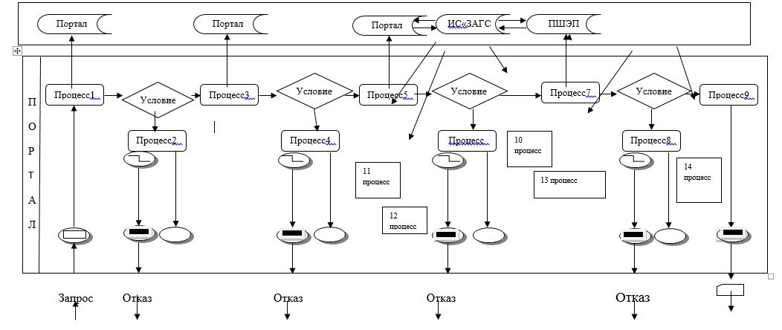

Условные обозначения

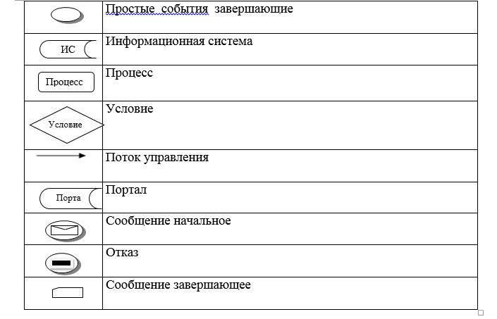

Приложение 2 к регламенту государственной услуги
"Регистрация расторжения брака (супружества),
в том числе внесение изменений, дополнений и
исправлений в записи актов гражданского состояния"
Справочник бизнес-процессов оказания государственной услуги

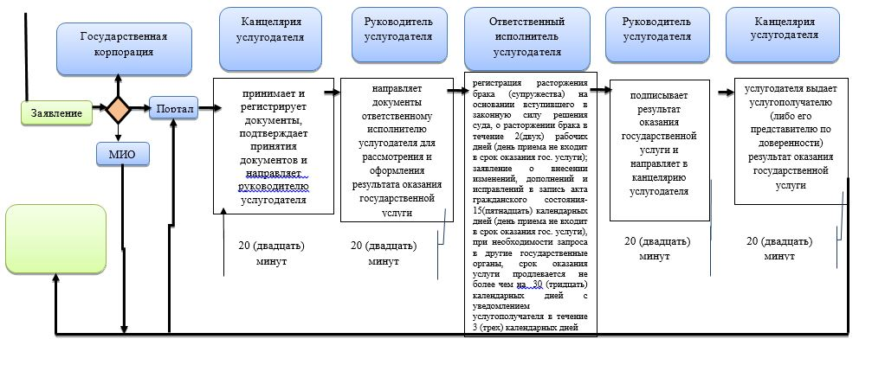

Условные обозначения:

Приложение 7 к постановлению
акимата Мангистауской области
от "10" 05 2017 года №_106_
Утвержден постановлением
акимата Мангистауской области
от 31 декабря 2015 года № 411
Регламент государственной услуги "Регистрация заключения брака (супружества), в том числе внесение изменений, дополнений и исправлений в записи актов гражданского состояния"
1. Общие положения
1. Государственная услуга "Регистрация заключения брака (супружества), в том числе внесение изменений, дополнений и исправлений в записи актов гражданского состояния" (далее – государственная услуга) оказывается местными исполнительными органами (далее МИО) районов и городов областного значения (далее - услугодатель).
Прием заявления и выдача результата оказания государственной услуги осуществляется на альтернативной основе через:
1) канцелярию услугодателя, аппараты акимов районов, отделы занятости, социальных программ и регистрации актов гражданского состояния районов и городов (далее - отделы);
2) веб-портал "Электронного правительства": www.egov.kz (далее – портал).
2. Форма оказания государственной услуги: электронная (частично автоматизированная) и (или) бумажная.
3. Результат оказания государственной услуги: свидетельство о государственной регистрации заключения брака (супружества), повторное свидетельство о заключении брака (супружества) с внесенными изменениями, дополнениями и исправлениями либо мотивированный ответ об отказе в оказании государственной услуги на бумажном носителе при предъявлении документа, удостоверяющего личность, в случаях и по основаниям, предусмотренным пунктом 10 настоящего Стандарта государственной услуги.
На портале в "Личный кабинет" услугополучателя направляется уведомление о приеме электронного заявления и назначения даты государственной регистрации заключения брака (супружества) в форме электронного документа, удостоверенного электронно-цифровой подписью (далее – ЭЦП) уполномоченного лица услугодателя либо мотивированный ответ об отказе в оказании государственной услуги в форме электронного документа, в случаях и по основаниям, предусмотренным пунктом 10 настоящего Стандарта государственной услуги.
Форма предоставления результата оказания государственной услуги: бумажная.
2. Описание порядка действий структурных подразделений (работников) услугодателя в процессе оказания государственной услуги
4. Основанием для начала процедуры (действия) по оказанию государственной услуги является:
для регистрации заключения брака при обращении к услугодателю - заявление по форме согласно приложения 1 к Стандарту государственной услуги "Регистрация заключения брака (супружества), в том числе внесение изменений, дополнений и исправлений в записи актов гражданского состояния", утвержденному приказом Министра юстиции Республики Казахстанот 17 апреля 2015 года № 219 "Об утверждении стандартов государственных услуг по вопросам регистрации актов гражданского состояния и апостилирования" (зарегистрирован в Реестре государственной регистрации нормативных правовых актов за № 11374) (далее – Стандарт);
при обращении на портал – электронное заявление, удостоверенное ЭЦП обоих лиц, вступающих в брак;
при необходимости снижения брачного (супружеского) возраста установленного законодательством– заявление по форме согласно приложения 2 к Стандарту;
для внесения изменений, дополнений и исправлений в актовую запись о браке (супружестве) - заявление по форме согласно приложения 3 к Стандарту.
5. Содержание каждой процедуры (действия) и его результат, входящей в состав процесса оказания государственной услуги:
1) услугополучатель предоставляет услугодателю документы согласно пункта 9 Стандарта в течение 20 (двадцати) минут;
2) услугодатель принимает документы, выдает услугополучателю копию заявления с отметкой о регистрации с указанием даты и времени приема пакета документов в течение 20 (двадцати) минут и регистрирует в журнале. Результат - передает их услугодателю;
3) ответственный исполнитель услугодателя проверяет представленные документы на соответствие пункта 9 Стандарта, а также нормам Кодекса Республики Казахстан от 26 декабря 2011 года "О браке (супружестве) и семье" осуществляет их прием, выдает услугополучателю копию заявления с отметкой о регистрации с указанием даты и времени приема пакета документов и регистрирует заявление в журнале регистрации заявлений и в информационной системе "Запись актов гражданского состояния" (далее – ИС "ЗАГС") в течение 20 (двадцати) минут. Результат - передает на рассмотрение руководителю услугодателя;
4) руководитель услугодателя рассматривает поступившие документы и передает их на исполнение ответственному исполнителю услугодателя в течение 20 (двадцати) минут. Результат – передает на исполнение;
5) ответственный исполнитель услугодателя по истечение месяца со дня подачи заявления (день приема не входит в срок оказания государственной услуги) регистрирует заключение брака (супружества), либо выдает мотивированный ответ об отказе;
после формирует актовую запись, регистрирует в ИС "ЗАГС" и распечатывает соответствующее свидетельство;
проводит регистрацию заключения брака (супружества) в торжественной либо неторжественной обстановке.
В случае необходимости направляет запросы в государственные органы. Результат –направляет сформированное свидетельство руководителю услугодателя;
6) руководитель услугодателя подписывает свидетельство и проставляет гербовую печать. Результат – подписывает результат государственной услуги и передает ответственному исполнителю услугодателя;
7) ответственный исполнитель услугодателя регистрирует свидетельство и передает под роспись услугополучателю. Результат – выдает свидетельство.
3. Описание порядка взаимодействия структурных подразделений (работников) услугодателя в процессе оказания государственной услуги
6. Перечень структурных подразделений услугодателя, участвующих в процессе оказания государственной услуги:
1) ответственный исполнительуслугодателя;
2) руководитель услугодателя;
3) ответственный исполнительуслугодателя;
4) руководитель услугодателя;
5) ответственный исполнительуслугодателя.
7. Описание последовательности процедур (действий) между структурными подразделениями (работниками) услугодателя:
1) услугополучатель предоставляет услугодателю документы согласно пункта 9 Стандарта в течение 20 (двадцати) минут;
2) услугодатель принимает документы, выдает услугополучателю копию заявления с отметкой о регистрации с указанием даты и времени приема пакета документов в течение 20 (двадцати) минут и регистрирует в журнале;
3) ответственный исполнитель услугодателя проверяет представленные документы на соответствие пункта 9 Стандарта, а также нормам Кодекса Республики Казахстан "О браке (супружестве) и семье" от 26 декабря 2011 года, осуществляет их прием, выдает услугополучателю копию зявления с отметкой о регистрации с указанием даты и времени приема пакета документов и регистрирует заявление в журнале регистраций заявлений и в ИС "ЗАГС" в течение 20 (двадцати) минут;
4) руководитель услугодателя рассматривает поступившие документы и передает их на исполнение ответственному исполнителю услугодателя в течение 20 (двадцати) минут;
5) ответственный исполнитель услугодателя по истечении месяца со дня подачи заявления (день приема не входит в срок оказания государственной услуги) регистрирует заключение брака (супружества), либо выдает мотивированный ответ об отказе;
после формирует актовую запись, регистрирует в ИС "ЗАГС" и распечатывает соответствующее свидетельство;
проводит регистрацию заключения брака (супружества) в торжественной либо не торжественной обстановке;
в случае необходимости направляет запросы в государственные органы;
сформированное свидетельство направляется руководителю услугодателя;
6) руководитель услугодателя подписывает свидетельство и проставляет гербовую печать;
7) ответственный исполнитель услугодателя регистрирует свидетельство и передает под роспись услугополучателю. Результат – выдает свидетельство.
4. Описание порядка взаимодействия с государственной корпорацией населения и (или) иными услугодателями, а также порядка использования информационных систем в процессе оказания государственной услуги
8. Описание порядка обращения и функционального взаимодействия при оказании государственнойуслуги через портал:
1) первый услугополучатель осуществляет регистрацию на портале с помощью индивидуального идентификационного номера (далее – ИИН) и пароля (осуществляется для незарегистрированных получателей на портале);
2) процесс 1 – ввод первымуслугополучателем ИИН и пароля (процесс авторизации) на портале для получения услуги;
3) условие 1 – проверка на портале подлинности данных о зарегистрированном первомуслугополучателе через ИИН и пароль;
4) процесс 2 – формирование порталом сообщения об отказе в авторизации в связи с имеющимися нарушениями в данных первого услугополучателя;
5) процесс 3 – выбор первым услугополучателем услуги, указанной в настоящем регламенте, вывод на экран формы запроса для оказания услуги и заполнение услугополучателем формы (ввод данных) с учетом ее структуры и форматных требований, прикрепление к форме запроса необходимых копий документов в электронном виде, указанные в пункте 9 Стандарта;
6) процесс 4 – оплата государственной услуги через платежный шлюз электронного правительства (далее – ПШЭП);
7) процесс 5 – выбор первым услугополучателем регистрационного свидетельства ЭЦП для удостоверения (подписания) запроса;
8) условие 2 – проверка на портале срока действия регистрационного свидетельства ЭЦП и отсутствия в списке отозванных (аннулированных) регистрационных свидетельств, а также соответствия идентификационных данных (между ИИН, указанным в запросе, и ИИН, указанным в регистрационном свидетельстве ЭЦП);
9) процесс 6 – формирование сообщения об отказе в запрашиваемой услуге в связи с неподтверждением подлинности ЭЦП первого услугополучателя;
10) процесс 7 – удостоверение запроса для оказания государственной услуги посредством ЭЦП первого услугополучателя и направление электронного документа (запроса) через портал второму услугополучателю для заполнения и подписания электронного документа (запроса);
в случае, если второй услугополучатель не заполнит электронный документ (запрос) по истечении 48 (сорока восьми) часов, электронный документ (запрос) будет анулирован;
11) второй услугополучатель осуществляет регистрацию на портале с помощью ИИН и пароля (осуществляется для незарегистрированных получателей на портале);
12) процесс 8 – ввод вторым услугополучателем ИИН и пароля (процесс авторизации) на портале для получения услуги;
13) условие 3 – проверка на портале подлинности данных о втором зарегистрированном услугополучателе через ИИН и пароль;
14) процесс 9 – формирование порталом сообщения об отказе в авторизации в связи с имеющимися нарушениями в данных второго услугополучателя;
15) процесс 10 –вход в "личный кабинет" второго услугополучателя для заполнения электронного документа (запроса);
16) процесс 11 –удостоверение запроса для оказания государственной услуги посредством ЭЦП второго услугополучателя и направление электронного документа (запроса) через портал в ИС "ЗАГС" для обработки услугодателем;
17) условие 4 – проверка (обработка) услугодателем соответствия приложенных услугополучателями документов, указанных в пункте 9 Стандарта являющихся основанием для оказания услуги;
18) процесс 12 – формирование сообщения об отказе в запрашиваемой услуге в связи с имеющимися нарушениями в документах услугополучателей;
19) процесс 13 – получение услугополучателями результата государственной услуги, сформированного порталом.
Функциональные взаимодействия информационных систем, задействованных при оказании государственной услуги через портал приведены диаграммой согласно приложения 1 к настоящему регламенту.
9. Подробное описание последовательности процедур (действий), взаимодействий структурных подразделений (работников) услугодателя в процессе оказания государственной услуги, а также описания порядка взаимодействия с иными услугодателями и (или) центром обслуживания населения и порядка использования информационных систем в процессе оказания государственной услуги отражается в справочнике бизнес-процессов оказания государственной услуги согласно приложения 2 к настоящему регламенту. Справочник бизнес-процессов оказания государственной услуги размещается на интернет-ресурсе услугодателя.
Приложение 1 к регламенту государственной услуги
"Регистрация заключения брака (супружества), в том числе внесение
изменений, дополнений и исправлений в записи актов
гражданского состояния"
Диаграмма функционального взаимодействия информационных систем, задействованных в оказании государственной услуги через портал

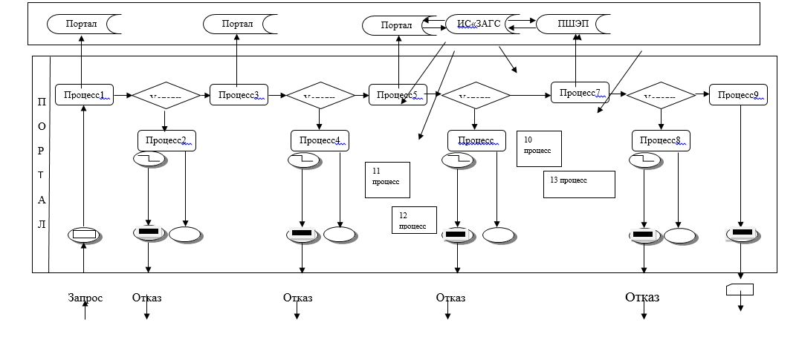

Условные обозначения

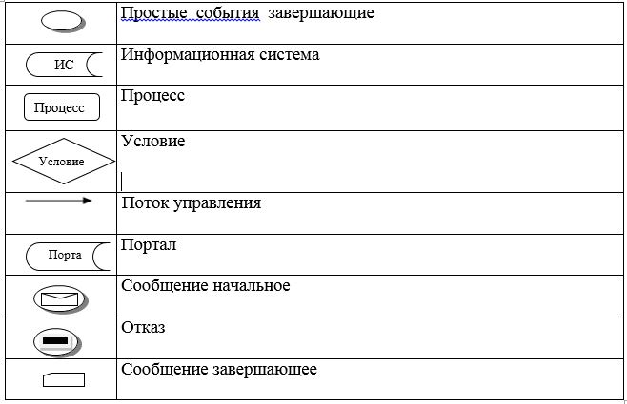

Приложение 2 к регламенту государственной услуги
"Регистрация заключения брака (супружества),
в том числе внесение изменений, дополнений и
исправлений в записи актов гражданского состояния"
Справочник бизнес-процессов оказания государственной услуги

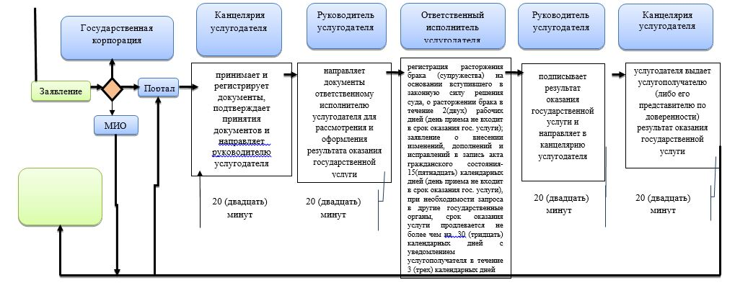

Условные обозначения:

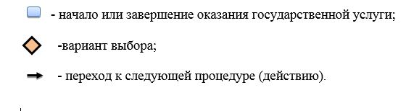

Приложение 8 к постановлению
акимата Мангистауской области
от "10" 5 2017 года №_106_
Утвержден постановлением
акимата Мангистауской области
от 31 декабря 2015 года № 411
Регламент государственной услуги "Регистрация установления отцовства, в том числе внесение изменений, дополнений и исправлений в записи актов гражданского состояния"
1. Общие положения
1. Государственная услуга "Регистрация установления отцовства, в том числе внесение изменений, дополнений и исправлений в записи актов гражданского состояния" (далее – государственная услуга) оказывается местными исполнительными органами (далее МИО) районов и городов областного значения (далее - услугодатель).
Прием заявления и выдача результата оказания государственной услуги осуществляется на альтернативной основе через:
1) канцелярию услугодателя, аппараты акимов районов, отделы занятости, социальных программ и регистрации актов гражданского состояния районов и городов (далее - отделы).
2. Форма оказания государственной услуги: бумажная.
3. Результат оказания государственной услуги: свидетельство об установлении отцовства, свидетельство о рождении (в случаях внесения изменений в актовую запись о рождении), повторное свидетельство об установлении отцовства с внесенными изменениями, дополнениями и исправлениями либо мотивированный ответ об отказе в оказании государственной услуги на бумажном носителе при предъявлении документа,удостоверяющего личность, в случаях и по основаниям, предусмотренным пунктом 9 1 настоящего Стандарта государственной услуги.
Форма предоставления результата оказания государственной услуги: бумажная.
2. Описание порядка действий структурных подразделений (работников) услугодателя в процессе оказания государственной услуги
4. Основанием для начала процедуры (действия) по оказанию государственной услуги является: заявление по форме согласно приложениям 1, 2, 3, 4 к Стандарту государственной услуги "Регистрация установления отцовства, в том числе внесение изменений, дополнений и исправлений в записи актов гражданского состояния", утвержденному приказом Министра юстиции Республики Казахстан от 17 апреля 2015 года № 219 "Об утверждении стандартов государственных услуг по вопросам регистрации актов гражданского состояния и апостилирования" (зарегистрированного в Министерстве юстиции Республики Казахстан № 11374) (далее – Стандарт).
5. Содержание каждой процедуры (действия) и его результат, входящей в состав процесса оказания государственной услуги:
1) услугополучатель предоставляет услугодателю документы согласно пункта 9 Стандарта в течение 20 (двадцати) минут;
2) услугодатель принимает документы, выдает услугополучателю копию заявления с отметкой о регистрации с указанием даты и времени приема пакета документов в течение 20 (двадцати) минут и регистрирует в журнале;
3) ответственный исполнитель услугодателя проверяет представленные документы на соответствие пункта 9 Стандарта, а также нормам Кодекса Республики Казахстан от 26 декабря 2011 года "О браке (супружестве) и семье" осуществляет их прием, выдает услугополучателю копию заявления с отметкой о регистрации с указанием даты и времени приема пакета документов и регистрирует заявление в журнале регистрации заявлений и в информационной системе "Запись актов гражданского состояния" (далее – ИС "ЗАГС") в течение 20 (двадцати) минут. Результат - передает на рассмотрение руководителю услугодателя;
4) руководитель услугодателя рассматривает поступившие документы и передает их на исполнение ответственному исполнителю услугодателя в течение 20 (двадцати) минут. Результат – передает на исполнение;
5) с момента сдачи пакета документов услугодателю – 1 (один) рабочий день, если запись акта о рождении находится в регистрирующем органе по месту подачи заявления;
с момента сдачи пакета документов услугодателю – 30 (тридцать) календарных дней, если запись акта о рождении находится в другом регистрирующем органе на территории Республики Казахстан, с уведомлением услугополучателя в течение 3 (трех) календарных дней;
заявление о внесении изменений, дополнений и исправлений в запись акта гражданского состояния - 15 (пятнадцать) календарных дней (день приема не входит в срок оказания государственной услуги), при необходимости запроса в другие государственные органы, срок оказания услуги продлевается не более чем на 30 (тридцать) календарных дней с уведомлением услугополучателя в течение 3 (трех) календарных дней;
Результат - направляет сформированное свидетельство руководителю услугодателя;
6) руководитель услугодателя подписывает результат государственной услуги и проставляет в свидетельстве гербовую печать и направляет в канцелярию услугодателя в течение 15 (пятнадцати) минут. Результат – подписывает свидетельство и ставит гербовую печать;
7) сотрудник канцелярии услугодателя регистрирует свидетельство и передает услугополучателю под роспись. Результат – выдает свидетельство.
3. Описание порядка взаимодействия структурных подразделений (работников) услугодателя в процессе оказания государственной услуги
6. Перечень структурных подразделений (работников) услугодателя, участвующих в процессе оказания государственной услуги:
1) сотрудник канцелярии услугодателя;
2) руководитель услугодателя;
3) ответственный исполнитель услугодателя;
4) руководитель услугодателя;
5) сотрудник канцелярии услугодателя.
7. Описание последовательности процедур (действий) между структурными подразделениями (работниками) услугодателя:
1) услугополучатель предоставляет услугодателю документы согласно пункта 9 Стандарта в течение 20 (двадцати) минут;
2) услугодатель принимает документы, выдает услугополучателю копию заявления с отметкой о регистрации с указанием даты и времени приема пакета документов в течение 20 (двадцати) минут и регистрирует в журнале;
3) ответственный исполнитель услугодателя проверяет представленные документы на соответствие пункта 9 Стандарта, а также нормам Кодекса Республики Казахстан от 26 декабря 2011 года "О браке (супружестве) и семье" осуществляет их прием, выдает услугополучателю копию заявления с отметкой о регистрации с указанием даты и времени приема пакета документов и регистрирует заявление в журнале регистрации заявлений и в ИС "ЗАГС" в течение 20 (двадцати) минут;
4) руководитель услугодателя рассматривает поступившие документы и передает их на исполнение ответственному исполнителю услугодателя в течение 20 (двадцати) минут;
5) с момента сдачи пакета документов услугодателю – 1 (один) рабочий день, если запись акта о рождении находится в регистрирующем органе по месту подачи заявления;
с момента сдачи пакета документов услугодателю – 30 (тридцать) календарных дней, если запись акта о рождении находится в другом регистрирующем органе на территории Республики Казахстан, с уведомлением услугополучателя в течение 3 (трех) календарных дней;
заявление о внесении изменений, дополнений и исправлений в запись акта гражданского состояния - 15 (пятнадцать) календарных дней (день приема не входит в срок оказания государственной услуги), при необходимости запроса в другие государственные органы, срок оказания услуги продлевается не более чем на 30 (тридцать) календарных дней с уведомлением услугополучателя в течение 3 (трех) календарных дней;
6) руководитель услугодателя подписывает результат государственной услуги и проставляет в свидетельстве гербовую печать и направляет в канцелярию услугодателя в течение 15 (пятнадцати) минут;
7) сотрудник канцелярии услугодателя регистрирует свидетельство и передает услугополучателю. Результат – выдает свидетельство.
4. Описание порядка взаимодействия с государственной корпорацией и (или) иными услугодателями, а также порядка использования информационных систем в процессе оказания государственной услуги
8. Государственная услуга через центр обслуживания населения и портал не оказывается.
9. Подробное описание последовательности процедур (действий), взаимодействий структурных подразделений (работников) услугодателя впроцессе оказания государственной услуги, а также описания порядка взаимодействия с иными услугодателями в процессе оказания государственной услуги отражается в справочнике бизнес-процессов оказания государственной услуги согласно приложению к настоящему регламенту. Справочник бизнес - процессов оказания государственной услуги размещается на интернет - ресурсе услугодателя.
Приложение к регламенту государственной услуги
"Регистрация установления отцовства, фамилии, в том
числе внесение изменений, дополнений и исправлений в
записи актов гражданского состояния"
Справочник бизнес-процессов оказания государственной услуги

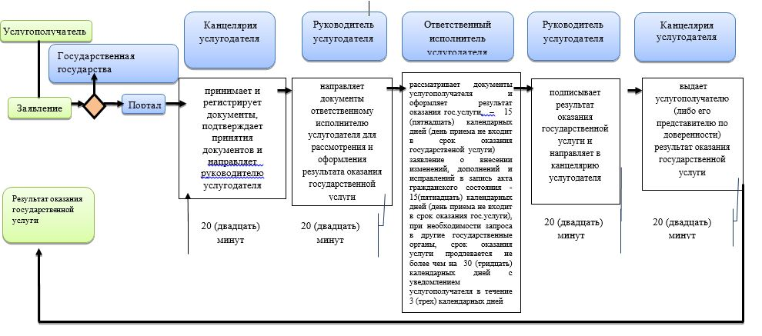

Условные обозначения:

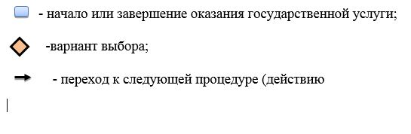

Приложение 9 к постановлению
акимата Мангистауской области
от "10" ___05___ 2017 года №_106_
Утвержден постановлением
акимата Мангистауской области
от 31 декабря 2015 года № 411
Регламент государственной услуги "Регистрация усыновления (удочерения), в том числе внесение изменений, дополнений и исправлений в записи актов гражданского состояния"
1. Общие положения
1. Государственная услуга "Регистрация усыновления (удочерения), в том числе внесение изменений, дополнений и исправлений в записи актов гражданского состояния" (далее – государственная услуга) оказывается местными исполнительными органами (далее МИО) районов и городов областного значения (далее - услугодатель).
Прием заявления и выдача результата оказания государственной услуги осуществляется на альтернативной основе через:
1) канцелярию услугодателя, аппараты акимов районов, отделы занятости, социальных программ и регистрации актов гражданского состояния районов и городов (далее - отделы).
2. Форма оказания государственной услуги: бумажная.
3. Результат оказания государственной услуги: свидетельство об усыновлении (удочерении) и о рождении ребенка, повторное свидетельство об усыновлении (удочерении) с внесенными изменениями, дополнениями исправлениями либо мотивированный ответ об отказе в оказании государственной услуги на бумажном носителе при предъявлении документа, удостоверяющего личность, в случаях и по основаниям, предусмотренным пунктом 9-1 настоящего Стандарта государственной услуги.
Форма предоставления результата оказания государственной услуги: бумажная.
Описание порядка действий структурных подразделений (работников) услугодателя в процессе оказания государственной услуги
4. Основанием для начала процедуры (действия) по оказанию государственной услуги является: заявление по форме согласно приложениям 1, 2, к Стандарту государственной услуги "Регистрация усыновления (удочерения), в том числе внесение изменений, дополнений и исправлений в записи актов гражданского состояния", утвержденному приказом Министра юстиции Республики Казахстан от 17 апреля 2015 года № 219 "Об утверждении стандартов государственных услуг по вопросам регистрации актов гражданского состояния и апостилирования" (зарегистрирован в Реестре государственной регистрации нормативных правовых актов за № 11374) (далее – Стандарт);
5. Содержание каждой процедуры (действия) и его результат, входящей в состав процесса оказания государственной услуги:
1) услугополучатель предоставляет услугодателю документы согласно пункта 9 Стандарта в течение 20 (двадцати) минут;
2) услугодатель принимает документы, выдает услугополучателю копию заявления с отметкой о регистрации с указанием даты и времени приема пакета документов в течение 20 (двадцати) минут и регистрирует в журнале. Результат - передает их услугодателю;
3) ответственный исполнитель услугодателя проверяет представленные документы на соответствие пункта 9 Стандарта, а также нормам Кодекса Республики Казахстан от 26 декабря 2011 года "О браке (супружестве) и семье" осуществляет их прием, выдает услугополучателю копию заявления с отметкой о регистрации с указанием даты и времени приема пакета документов и регистрирует заявление в журнале регистрации заявлений и в информационной системе "Запись актов гражданского состояния" (далее – ИС "ЗАГС") в течение 20 (двадцати) минут. Результат - передает на рассмотрение руководителю услугодателя;
4) руководитель услугодателя рассматривает поступившие документы и передает их на исполнение ответственному исполнителю услугодателя в течение 20 (двадцати) минут. Результат – передает на исполнение;
5) ответственный исполнитель услугодателя формирует актовую запись, регистрирует ИС "ЗАГС" и распечатывает соответствующее свидетельство в течение 1 (одного) рабочего дня;
при внесении изменений, дополнений и исправлений в запись акта гражданского состояния - 15 (пятнадцать) календарных дней (день приема не входит в срок оказания государственной услуги), при необходимости запроса в другие государственные органы, срок оказания услуги продлевается не более чем на 30 (тридцать) календарных дней с уведомлением услугополучателя в течение 3 (трех) календарных дней;
Результат - направляет сформированное свидетельство руководителю услугодателя;
6) руководитель услугодателя подписывает результат государственной услуги, проставляет в свидетельстве гербовую печать и направляет в канцелярию услугодателя в течение 15 (пятнадцати) минут. Результат – подписывает свидетельство и ставит гербовую печать;
7) сотрудник канцелярии услугодателя регистрирует свидетельство и передает услугополучателю под роспись. Результат – выдает свидетельство.
3. Описание порядка взаимодействия структурных подразделений (работников) услугодателя в процессе оказания государственной услуги
6. Перечень структурных подразделений (работников) услугодателя,
участвующих в процессе оказания государственной услуги:
1) сотрудник канцелярии услугодателя;
2) руководитель услугодателя;
3) ответственный исполнитель услугодателя;
4) руководитель услугодателя;
5) сотрудник канцелярии услугодателя.
7. Описание последовательности процедур (действий) между структурными подразделениями (работниками) услугодателя:
1) услугополучатель предоставляет услугодателю документы согласно пункта 9 Стандарта в течение 20 (двадцати) минут;
2) услугодатель принимает документы, выдает услугополучателю копию заявления с отметкой о регистрации с указанием даты и времени приема пакета документов в течение 20 (двадцати) минут и регистрирует в журнале;
3) ответственный исполнитель услугодателя проверяет представленные документы на соответствие пункта 9 Стандарта, а также нормам Кодекса Республики Казахстан от 26 декабря 2011 года "О браке (супружестве) и семье" осуществляет их прием, выдает услугополучателю копию заявления с отметкой о регистрации с указанием даты и времени приема пакета документов и регистрирует заявление в журнале регистрации заявлений и в ИС "ЗАГС" в течение 20 (двадцати) минут;
4) руководитель услугодателя рассматривает поступившие документы и передает их на исполнение ответственному исполнителю услугодателя в течение 20 (двадцати) минут;
5) ответственный исполнитель услугодателя формирует актовую запись, регистрирует в ИС "ЗАГС" и распечатывает соответствующее свидетельство в течение 1 (одного) рабочего дня;
при внесении изменений, дополнений и исправлений в запись акта гражданского состояния 15 (пятнадцать) календарных дней (день приема не входит в срок оказания государственной услуги), при необходимости запроса в другие государственные органы, срок оказания услуги продлевается не более чем на 30 (тридцать) календарных дней с уведомлением услугополучателя в течение 3 (трех) календарных дней;
6) руководитель услугодателя подписывает результат государственной услуги, проставляет в свидетельстве гербовую печать и направляет в канцелярию услугодателя в течение 15 (пятнадцати) минут;
7) сотрудник канцелярии услугодателя регистрирует свидетельство и передает услугополучателю под роспись. Результат – выдает свидетельство.
Описание порядка взаимодействия с государственной корпорацией (или) иными услугодателями, а также порядка использования информационных систем в процессе оказания государственной услуги
8. Государственная услуга через государственную корпорацию населения и портал не оказывается.
9. Подробное описание последовательности процедур (действий), взаимодействий структурных подразделений (работников) услугодателя в процессе оказания государственной услуги, а также описания порядка взаимодействия с иными услугодателями в процессе оказания государственной услуги отражается в справочнике бизнес-процессов оказания государственной услуги согласно приложения к настоящему регламенту. Справочник бизнес-процессов оказания государственной услуги размещается на интернет-ресурсе услугодателя.
Приложение к регламенту государственной услуги
"Регистрация усыновления, в том
числе внесение изменений, дополнений и исправлений в
записи актов гражданского состояния"
Справочник бизнес-процессов оказания государственной услуги

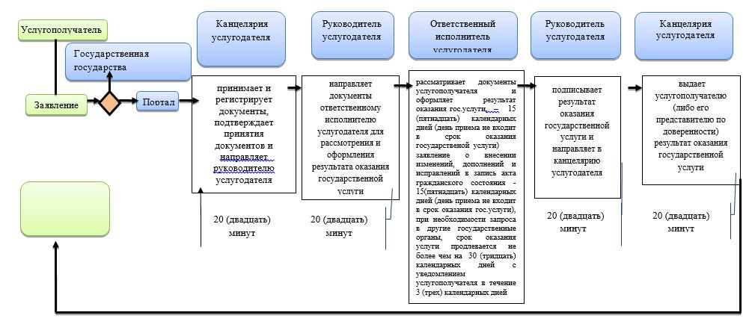

Условные обозначения:

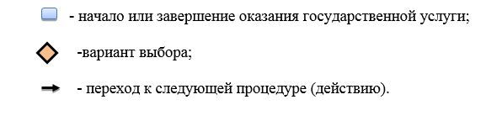

© 2012. РГП на ПХВ «Институт законодательства и правовой информации Республики Казахстан» Министерства юстиции Республики Казахстан

